Turu 34, Tartu 51004, tel 7 475 333, registrikood 10149499
E-mail: info@tinterprojekt.ee

TELLIJA: Tartu Linnavalitsuse LMO
TÖÖ: 42-24-TP

Tartu linn, Emajõe kaldapromenaad, lõigus Karlova sadam (Rebase tn 18) kuni Väike-Turu sadam (Väike-Turu tn 10)

PÕHIPROJEKT

Tartu linn, katastritunnus: 79507:050:0022; 79301:001:1382; 79501:002:0075; 79508:046:0003; 79501:002:0074; 79501:002:0299; 79508:052:0006

PROJEKTIJUHT: Indrek Lensment
diplomeeritud teedeinsener, tase 7
kutsetunnistuse nr 167725

Projekteerija: Indrek Lensment
Teele Randoja
Jelena Tapner

Tartu 2025

I LÄHTEANDMED PROJEKTEERIMISEKS
- Tartu LV LMO Teedeteenistuse poolt mais 2024 väljastatud põhiprojekti tööülesande kirjeldus (digitaalselt);
- Tartu LV LMO Teedeteenistuse poolt märtsis 2024 väljastatud Lähteülesanne tänavavalgustuse projekteerimiseks (digitaalselt);
- Võrguvaldajate tehnilised tingimused (digitaalselt).
II PROJEKTLAHENDUSE KOOSKÕLASTUSED
1 Kooskõlastuste koondtabel
2 Kooskõlastused (digitaalselt)

III SELETUSKIRI 4
1 ÜLDOSA 4
1.1 TÖÖ ÜLDANDMED 5
1.2 PROJEKTEERIMISE NORMDOKUMENDID 6
1.3 ARHEOLOOGIANÕUDED 7
1.4 PROJEKTI KOOSTAMISEL ARVESTATUD TÖÖD 7
1.5 TEOSTATUD UURINGUD 7
2 LÄHTEOLUKORD JA EELTINGIMUSED PROJEKTI KOOSTAMISEKS 11
2.1 Olemasoleva olukorra ülevaade 11
2.2 Olemasolev liiklusolukord ja kavandatud kergliiklus 11
2.2.3 Kavandatud kergliiklus 11
2.3 MAAKASUTUS 13
2.4 PIIRANGUD JA KAITSEALUSED OBJEKTID 13
2.5 OLEMASOLEVAD TEHNOVÕRGUD 14
3 PROJEKTLAHENDUS 15
3.1 ÜLDANDMED 15
3.2 PLAANILAHENDUS 15
3.3 LIIKLUSKORRALDUS 18
3.4 RISTLÕIGE JA VERTIKAALGEOMEETRIA 19
3.5 ETTEVALMISTUSTÖÖD 20
4 MULLATÖÖD 21
4.1 MULDKEHA LAHENDUS 21
5 KATEND 21
5.1 PROJEKTEERITUD KATENDIKONSTRUKTSIOONID 21
5.2 KATENDI MATERJALIDE KVALITEEDINÕUDED 23
5.3 ÄÄREKIVIDE JA SILLUTISKATETE PAIGALDAMINE 24
5.4 LIIKLUSKORRALDUS JA OHUTUSVAHENDID 24
6 TEHNOVÕRGUD 27
6.1 VESI JA KANALISATSIOON 28
6.2 SIDEVÕRGUD 33
6.3 ELEKTRIVÕRGU ÜMBEREHITUS 33
6.4 TÄNAVAVALGUSTUS 33
6.5 SOOJAVARUSTUS 34
6.6 GAASIVARUSTUS 34
6.7 KESKKONNAKAITSE 35
6.8 HALJASTUS 36
7 RAJATISED JA MUUD ERIOSAD 38
7.1 ESTAKAAD 38
7.2 ESTAKAADI PLATVORMID 39
7.3 KOLMNURKSED PLATVORMID 40
7.4 UJUVSILLAD 41
7.5 AVALIK WC 42
8 TÖÖDE TEOSTAMINE 43
Tööde teostamisel lähtuda hanke ajal kehtivast „Teetööde tehniline kirjeldus“ esitatust. 43
8.1 TÄNAVATE KORRASHOID 44
9 EHITUSAEGNE LIIKLUSKORRALDUS 44
7 TEETÖÖDE KOONDMAHUD

IV JOONISED

- Asendiplaan 1:500 4-1-1 – 4-1-4
- Tehnovõrgud ja vertikaalplaneerimine 1:500 4-2-1 – 4-2-4
- Pikiprofiil 1:1000/100 4-3-1 – 4-3-2
- Tüüpristlõiked 1:100 4-4-1 – 4-4-4
- Vee- ja reoveetorustiku pikiprofiil 1:500/50 VK-6-01
- Veesõlmede skeemid VK-7-01

II PROJEKTLAHENDUSE KOOSKÕLASTUSED

1 KOOSKÕLASTUSTE KOONDTABEL
Jrk nr | Asutus | Kooskõlastaja | Kontakt | Kooskõlastuse tekst | Kooskõlastuse kuupäev
1 | Telia AS | Margus Kukk | Margus.Kukk@boftel.com  telefon: 7760123 | .. | ..
2 | Elektrilevi OÜ | Yulia Kolnes | yulia.kolnes@elektrilevi.ee  Telefon: 5199 1362 | .. | ..
3 | Tartu Veevärk AS | Peeter Pindma | peeter@tartuvesi.ee  Telefon: 5100223 | .. | ..
4 | Gren Tartu AS | Ülar Roose |  | .. | ..
5 | AS Gaasivõrk | Tanel Kerner | geoprojekt@gaas.ee  Telefon: 53 364 505 | .. | ..
6 | Tartu LV | Mati Raamat | Mati.Raamat@tartu.ee  Telefon: 5079650 | .. | ..
7 | Tartu LV tänavavalgustus | Andrus Reinmann | andrus.reinmann@tartu.ee.  Telefon: 509 3591 | .. | ..

III SELETUSKIRI

ÜLDOSA

Käesolev projekt on koostatud Tartu Linnavalitsuse LMO tellimusel.
Töö eesmärk on projekteerida Emajõe kaldapromenaad lõigus Karlova sadam (Rebase 18) kuni Väike-Turu sadam (Väike-Turu tn 10) vastavalt eelnevalt valminud eskiislahendusele - OÜ Kino Maastikuarhitektid poolt koostatud maastikuarhitektuurse eskiisprojekt „Võidu silla ja Karlova sadama vahelise kallasraja/kergliiklustee eskiis“ töö nr 1603ES.
Projektiga nähakse ette läbiva Emajõe kallasraja rajamine koos sinna juurde kavandatud eriehitistega – platvormid, estakaad, puhkekohad, ujuvsillad, perspektiivsed atraktsioonid.
Lisaks arhitektuursele eskiisile on arvestatud külgnevate projektide ja arendustega – Väike-Turu tn 7 „Emajõe Ateena“ arendus; Turu tn 18 / 20 arendus; Sõpruse silla rekonstrueerimise projekt.
Teeprojektiga rajatakse olemasolevalt põhiliselt vana tööstusala ja looduslikke või poollooduslikke rohealasid läbivale Emajõe kaldapealsele läbiv eraldatud liiklusega jalg- ja jalgrattatee, mis ühendab üheks tervikuks arhitektuurse kontseptsiooni. Emajõe kaldapromenaad on osa Tartu linna jalgrattateede tugivõrgust.
Projektiga kavandatud tegevuse eesmärgiks on luua katkematu ja atraktiivne keskkond, eelkõige jalakäijate ja kergliiklejate seisukohast lähtuvalt, pakkudes erinevaid ajaveetmise võimalusi ja muutes linnakeskkonna inimsõbralikumaks ja mitmekesisemaks. Projektis soovitakse säilitada maksimaalselt olemasolevat madal- ja kõrghaljastust (mh võimalusel raietegevuse ettejäävate puude ümberistutades) ning rajatakse juurde uut haljastust.
Projekteerimine on jaotatud eskiislahenduse ja põhiprojekti staadiumisse. Eskiisi staadiumis kinnitatud lahenduse põhjal on koostatud tee-ehituslik põhiprojekt.
Projekti mahus antakse uute katendite, tänavalgustuse, elektriühenduste, vee ja kanali ühenduste lahendused, rajatiste – platvormid, ujuvsillad, estakaad lahendused ja arhitektuursete elementide – haljastus, puhkekohad, pinnakttematerjalid lahendused.

Projekti ülesehitus:
1_AA_Uldosa;
2_TL_Tee-ehituslik osa - Teeprojekt (Tinter-Projekt OÜ);
3_TL_Rajatised_Estakaad ja platvormid (Tinter-Projekt OÜ)_eraldi köide;
TL_Rajatised_Ujuvsillad (Mareterra OÜ)_eraldi köide;
4_MA_Maastikuarhitektuurne osa (OÜ Kino Maastikuarhitektid)_eraldi köide;
5_VKV_Vee ja kanali osa (Tinter-Projekt OÜ)_sisaldub teedeehituslikus osas;
6_ET_Tänavavalgustuse ja elektrivarustuse osa (Eltam OÜ)_eraldi köide;
7_3D pinnad-jooned
8_Xref-Alused

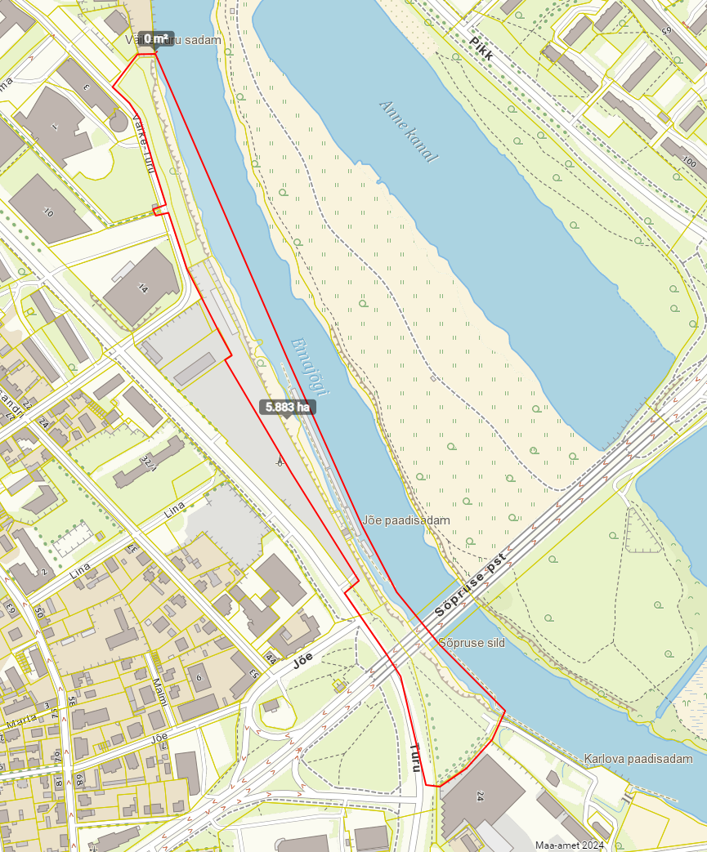
Joonis 1. Projektala

TÖÖ ÜLDANDMED

Tellija: Tartu Linnavalitsuse LMO
Raekoja plats 3, 51003 Tartu
Kontaktisik: Siim Mitt, tel 73601332
Siim.Mitt@tartu.ee

Projekteerija: TINTER-PROJEKT OÜ
Turu 34, Tartu 51004
Kontaktisik: Indrek Lensment, tel 5221106
indrek@tinterprojekt.ee

PROJEKTEERIMISE NORMDOKUMENDID

- EVS 843:2016 Linnatänavad;
- Ehitusseadustik. Vastu võetud 11.05.2015;
- EVS 932 Ehitusprojekt;
- Tee ehitamise kvaliteedi nõuded (RT, 03.08.2015, 101);
- Tee ehitusprojektile esitatavad nõuded (RT, 02.07.2015 nr 82);
- Nõuded ehitusprojektile. Majandus- ja taristuministri 17.07.2015 määrus nr 97;
- Elastsete teekatendite projekteerimise juhend; Transpordiamet 2023;
- Muldkeha ja dreenkihi projekteerimise, ehitamise ja remondi juhis 05.01.2016 kinnitatud Maanteeameti peadirektori käskkirjaga nr 0001;
- EVS-EN 13242:2006+A1:2008 Ehitustöödel ja tee-ehituses kasutatavad sidumata ja hüdrauliliselt seotud täitematerjalid;
- EVS 901-1:2020 Asfaltsegude ja pindamiskihtide täitematerjalid;
- EVS 901-2:2016 Bituumensideained;
- EVS 901-3:2021 Asfaltsegud;
- Asfaldist katendikihtide ehitamise juhis. Transpordiameti korraldus 16.04.2021. a nr 1.1-3/21/162;
- Killustikust katendikihtide ehitamise juhis. Transpordiameti KT_025_J8_r1. Kinnitatud 26.01.2022 nr 1.1-7/7/22/43;
- EVS-EN 1340:2003+AC:2006 Betoonist äärekivid. Nõuded ja katsemeetodid;
- EVS-EN 1338:2003+AC:2006 Betoonist sillutiskivid. Nõuded ja katsemeetodid;
- EVS 613:2001/A2:2016 Liiklusmärgid ja nende kasutamine;
- Liiklusmärkide ja teemärgiste tähendused ning nõuded fooridele. MKM 22.02.2011 määrus nr 12;
- EVS 614:2022 Teemärgised ja nende kasutamine;
- EVS 848 Väliskanalisatsioonivõrk;
- Maa RYL 2010 Ehitustööde üldised kvaliteedinõuded. Pinnasetööd ja alustarindid;
- RIL 77-2013 Pinnasesse ja vette paigaldatavad plasttorud. Paigaldusjuhend;
- EVS-EN 1610:2015 Äravoolu- ja kanalisatsioonitorustike ehitamine ja katsetamine;
- Ühisveevärgi ja -kanalisatsiooni seadus. RT I 1999, 25, 363, vastu võetud 10.02.1999, jõustunud 22.03.1999;
- Juhendid ja õigusaktid Transpordiameti koduleheküljel https://transpordiamet.ee/maanteed-veeteed-ohuruum/tee-ehitus/juhendid;
- Ehitamise dokumenteerimisele, ehitusdokumentide säilitamisele ja üleandmisele esitatavad nõuded ja hooldusjuhendile, selle hoidmisele ja üleandmisele esitatavad nõuded. Majandus- ja taristuministri 14.02.2020 määrus nr 3;
- Ettevõtlus- ja infotehnoloogiaministri 29.05.2018.a määrusega nr 28 „Puudega inimeste erivajadustest tulenevad nõuded ehitistele;
- EVS 939-3:2020 Puittaimed haljastuses. Osa 3:Ehitusaegne puude kaitse;
- „Tee liiklusväliseks otstarbeks kasutamise ja sulgemise kord.“ Tartu Linnavalitsuse 03.01.2023.a määrus nr 1;
- Nõuded ajutisele liikluskorrale. Majandus- ja taristuministri 13.07.2018 määrus nr 43;
Juhul kui projekteerimise ja ehituse vahelisel perioodil leiavad nimetatud dokumentides aset muutused või need asendatakse uute asjakohaste dokumentidega, tuleb lähtuda hanke ajal kehtivatest dokumentidest.

ARHEOLOOGIANÕUDED

Projekteeritav ala asub Tartu linna üldplaneeringuga kehtestatud arheoloogilise kultuurkihi alal (jõe kallasvöönd). Emajõe kaldal tehtavate kaevetöödega võivad paljanduda arheoloogilist väärtust omavad vanad kaldarajatised, veesõidukid ning muud leiud. Kõikidest arheoloogilist väärtust omavatest leidudest, mis ilmnevad kaevetöödel, tuleb koheselt teavitada kultuuriväärtuste teenistust ja seisatada leiukohal kõik kaevetööd.

PROJEKTI KOOSTAMISEL ARVESTATUD TÖÖD

- Tartu linna üldplaneering (kehtiv) ja piirnevad detailplaneeringud;
- Jalgrattateede põhivõrgu rajamine Sõpruse sillal ja lähialal Karlovas; SÕPRUSE SILLA REKONSTRUEERIMINE. TEEPROJEKT. SELEKTOR PROJEKT OÜ; Töö nr P23001, põhiprojekt;
- Turu tn (Soola – Jõe tn) jalgrattateede põhivõrgu rajamine; põhiprojekt; Tinter-Projekt OÜ töö nr 37-24-TP;
- Väike-Turu tn 7 kinnistule (79507:050:0033) rajatava komplekshoone teedeehituslik osa põhiprojekt; Adetex OÜ töö nr 4831;
- Turu tn 18 välisruum; eelprojekti eskiislahendus; OÜ Maastikulabor töö nr 25/5

TEOSTATUD UURINGUD

Geodeetilised uuringud
Geodeetiline alusplaan on koostatud Tinter-Projekt OÜ poolt 2024. aasta detsembris töö nr 26-24-GEO „Tartu linn, Emajõe kaldapromenaad. Geodeetiline alusplaan“. Koordinaadid on L-Est 97 aasta süsteemis. Kõrgused EH2000 aasta süsteemis. Vastutav spetsialist: Ever Kiiver.
Geodeetilisel alusplaanil on näidatud kinnistupiirid Maa-ameti geodeetilise alusplaani koostamise aegse väljavõtte järgi.

Geoloogilised uuringud
Geoloogilise uuringu aruanne on koostatud OÜ Rakendusgeoloogia poolt 2025.a. juulis; töö nr 25-051; vastutav töötäitja: Aivo Lokotar.
Välitööde käigus puuriti puuragregaatidega Sedidrill 200-50 RP Combi ja A-Sondi 204 22 puurauku (PA-1...17, PA-1A, PA- 3A, PA-5A, PA-7A, PA-9A,) ja käsipuuriga seitse puurauku (PA-2A, PA-4A, PA-6, PA-8, PA-10...12), sügavusega 3,05...16,30 meetrit. Pinnaste arvutusparameetrite hindamiseks tehti viis raskelöökpenetratsioonikatset puuragregaadiga A-Sondi 204 (PA-DPSHA-1A, PA-DPSHA-3A, PA-DPSHA-5A, PA-DPSHA-7A, PA-DPSHA-9A) ja seitse käsilöökpenetratsioonikatset (PA-DPL-2A, PA-DPL-4A, PA-DPL-6, PA-DPL-8, PA-DPL-10...12), sügavusega 0,70...17,00 meetrit.
Uuringusügavuses kuni 17,00 meetrit eraldati välja kokku 22 kihti – geoloogilist elementi (kihid 1...18). Kihtide kirjeldused on täpsemalt antud geoloogia aruandes.
Ehitusgeoloogilised tingimused
Ehitusgeoloogilised tingimused Suur-Emajõe kaldapromenaadi teede ja rajatiste ehitamiseks on rahuldavad. Rajatised on soovitatav rajada injektsioonvaiadele. Injektsioon vaiad peavad olema paigaldatud torusse kihtides 1…6. Tegemist on orgaanilise aine sisaldusega pinnastega, kus pumbatav tsement võib liikuda väga korrapäratult ja ei pruugi moodustuda korrektne vai. Samamoodi on orgaanilised pinnased happelised ja ajajooksul hakkaksid nad lahustama tsementi, mis on ümber vaia. Nii juhtus Lubja tn 2 hoonega, mis see aasta lammutati. Kihtides 1…6 tuleks vaia kandevõime arvutusel lähtuda rammvaia normatiivsetest näitajatest. Arvestama peab, et kihid 2c, 3a ja 3b külghõõre tuleks lugeda negatiivseks hõõrdeks, kui nende kihtide alla jäävad turvast sisaldavad kihid 5 või 6.
Piirkonna külmumissügavus on u 1,35 meetrit, lumest lahti hoitavatel platsidel külmub talvel pinnas kuni 1,95 meetri sügavuseni (max külmumissügavus). Läbikülmumistsoonist jäävad täielikult välja vähese kuni keskmise orgaanikaga mölline peenLIIV kuni peenliivane MÖLL (kiht 4), TURVAS (kiht 6), peenLIIV kuni jämeLIIV (kiht 9), mölline peenLIIV kuni MÖLL (kiht 10), savine MÖLL (kiht 11), peenLIIV kuni jämeLIIV (kiht 12), savine peenliivane MÖLL kuni peenliivane savine MÖLL (kiht 13), aluspõhjaline peenliivane MÖLL kuni MÖLL (kiht 14), aluspõhjaline savine MÖLL (kiht 15), aluspõhjaline peenLIIV (kiht 16), aluspõhjaline murenenud LIIVAKIVI (kiht 17) ja aluspõhjaline LIIVAKIVI (kiht 18).11 Vähese kuni keskmise orgaanikaga mölline peenLIIV kuni peenliivane MÖLL (kiht 2a), vähese kuni keskmise orgaanikaga mölline peenLIIV kuni peenliivane MÖLL (kiht 2b), vähese orgaanikaga
killustikuga peenLIIV kuni mölline peenLIIV (kiht 2c), savine mölline peenLIIV kuni savine peenliivane MÖLL (kiht 3b), vähese kuni keskmise orgaanikaga mölline peenLIIV kuni peenliivane MÖLL (kiht 3c), vähese kuni keskmise orgaanikaga mölline peenLIIV kuni peenliivane MÖLL (kiht 4), MÖLL kuni mölline TURVAS (kiht 5) ja TURVAS (kiht 6) on tugevalt kokkusurutavad ja eriti külmatundlikud ning ei sobi vundamendi aluseks pinnaseks. PeenLIIV kuni peenliivane MÖLL (kiht 3a) ja peenLIIV kuni mölline peenLIIV (kiht 7) on mõõdukalt külmatundlikud pinnased. Möll ja liivpinnased (kihid 2a, 2b, 2c, 3a, 3c, 4, 7, 9, 10, 12, 14, 16...18) on tundlikud dünaamilistele mõjutustele ja kaotavad kordades kandevõimes ümbertõstmisel. Arvestama peab, et moreen (kiht 3b ja 13) on heterogeenne pinnas, mis võib sisaldada nii liiva ja kruusa kihte ning ka üksikuid munakaid/veeriseid. Savine mölline peenLIIV kuni savine peenliivane MÖLL (kiht 3b), MÖLL kuni savine MÖLL (kiht 8), savine MÖLL (kiht 11), savine peenliivane MÖLL kuni peenliivane savine MÖLL (kiht 13) ja aluspõhjaline savine MÖLL (kiht 15) on tundlikud leondumise suhtes. Leondumise vältimiseks ei tohi märjal savipinnasel sõtkuda ehitusmasinatega ega lasta lahtisel kaevikul seista vee all.
Kogu uuringualal on tegemist niiske paikkonnaga (nr 2).

Dendroloogiline uuring
Uuringu on koostatud AB Artes Terrae OÜ 2024.a. oktoobris; „Turu tn piirkonna Emajõe äärse puittaimestiku hinnang“ ; töö nr 24115H12; vastutav töötäitja: Sulev Nurme.
Uuringuala ei ole riikliku kaitse all (looduskaitse, muinsuskaitse), sellel ei asu kaitsealuseid objekte ning uuringuala ei jää ka kaitsealuste objektide kaitsevööndisse. Uuringuala jääb enamuses Emajõe (VEE10236002) ehituskeeluvööndisse.
Uuringu kokkuvõte
Raiuda tuleb esmajärjekorras tiheda liiklusega ja käidavates kohtades olevad ohtlikud puud (5.
väärtusklass). Seene viljakehadega puud vajavad iga-aastast ülevaatust ja võrahooldust murdumisohu vältimiseks. Võrahooldus teha tabelis 1 näidatud puudele eelistatult liikumisteedega piirnevates kohtades. Sõltuvalt tulevasest ala planeeritavast kasutusest, on võimalik raiuda või alles jätta kaldanõlva puittaimestik võimalikult suures mahus. Noorte puude rindest saab tulevase haljastuse tarbeks jätta alles liigiomase võrakujuga, terveid puid. Noori puid võib säilitada ka mitmepuuliste gruppidena. Säilitada tuleks ka põõsarinde pajud massiividena. Vanad ja vigastuste ning tüvemädanikega hõberemmelgad (jt teised vanad puud) tuleb raiuda juhul, kui need hakkavad ohustame teedel liikujaid. Puude tüved võib säilitada elustikupuudena ohutustatud 4-8 m tüügastena. Raiutud puude jämedad oksad ja tüved võib kaldaalale jätta elustikutüvedeks. Tüved on soovitatav kinnitada, et neid ei kantaks ära suurveega. Ala arendustegevusel tuleb soodustada pidevate massiivide säilimist ja nende omavahelisi sidusaid ühendusi. Mitte kavandada põõsastikesse ja kaldataimestike massiividesse füüsilisi katkestuskohti ning niitmist. Mitte kavandada tegevusi, millega lõigatakse läbi vanade puude juurestik. Kaldapuude juures (aga ka mujal) tuleb arvestada üle 40 cm puude juurestiku raadiuseks tüvest vähemalt 8 m. Seetõttu tuleb eelistada lahendusi, kus liikumisteede ja taristu rajamiseks eelistatakse maapinnast tõstetud vailahendusi.
Kuna rohustu ei ole väga liigirikas võib päikeselistes kohtades liigirikkust sobiva hoolduse ja
agrotehniliste võtetega suurendada. Pargiosa puistut hallata edasi pargile tavapärase hooldusega.

KMH eelhinnang ja kliimakindluse hindamine
KMH uuringu on koostatud Alkranel OÜ 2025.a. augustis; „Tartu linna Emajõe kaldapromenaadi projekti keskkonnamõju hindamise (KMH) eelhinnang“ ; vastutav töötäitja: Elar Põldvere.
KMH uuringuga välja toodud projekteerimise ja ehitusprotsessis vajalikud nõuded:
- ehitusel kasutada seadmeid, mille tehnilises korrasolekus on veendutud vahetult enne nende kasutamist objektil. Kütuse hoiustamine ning masinate tankimine korraldada väljaspool Emajõe kalda veekaitsevööndit, järgides asjakohaseid ohutusnõudeid;
- puid ja põõsaid on lubatud raiuda vaid sügistalvisel perioodil (novembrist märtsini ehk ka väljaspool raierahu perioodi). Õitsvate-lehtivate puude-põõsaste raiumine tuleb planeerida seega nö raagus perioodi;
- looduslikult esinevate lindude pesade ja munade tahtlik hävitamine ja kahjustamine või pesade kõrvaldamine ning tahtlik häirimine, eriti pesitsemise ja poegade üleskasvatamise ajal, keelatud. Tuleb arvestada, et kui avastatakse pesitsev lind väljaspool pesitsusperioodi, siis ei ole lubatud teda häirida; ehitustööde ajal jälgida, et nahkhiired ei ole vanade puude õõnsustesse ega ehitusmaterjalide vahele end sisse seadnud. kui tööde käigus avastatakse nahkhiir(i), siis ei ole lubatud neid häirida ja leiust teavitada Keskkonnaametit riigiinfo telefonil 1247;
Käesolevast projektist eraldi on 2025.a Alkranel OÜ poolt koostatud kliimakindluse hindamine. Allpool on välja toodud olulisimad kliimariski leevendavad ehitus- ning kasutusaegsed leevendusmeetmed, millega arvestada:
- Näha ette olemasoleva madal- ja kõrghaljastuse (sh kaldataimestik, puud) säilitamine võimalikult suurel määral;
- Projekteerimisel tuleb võimalusel ette näha ehitusele ettejäävate puude ümberistutamine (nt nn puukäpaga), eelkõige jalg- ja jalgrattateede vahetus läheduses, leevendamaks kuumalainete mõju. Kõrghaljastuse säilitamisel tuleb võtta arvesse, et kõrghaljastuse poolt pakutavad ökosüsteemiteenused (sh kliimareguleerimine) on prioriteetsemad võrreldes kõrghaljastuse eemaldamisel võimalike vaatekoridoride avamise potentsiaaliga.
- Projektis on ette näha madal- ja kõrghaljastuse rajamine. Madalhaljastuse rajamisel jalg- ja jalgrattatee haljasribale valitakse taimi, mis taluvad kuivust, liigniiskust ning teede hooldamisega kasutatavat soola.
- Haljastuse niitmisrežiimi muudetakse võrreldes olemasoleva olukorraga, sh on ettenähtud rohkem (nt pikniku- ja grillimisalad) ja vähem intensiivse niitmisrežiimiga (1-2 korda aastas) alad. Põuaperioodil kavandatava tegevuse alal niitmist ei teostata;
- Projektis on ette näha punase asfaltkatte kasutamine jalgrattateedel, mis võrreldes tumeda asfaltkattega neelab eelduslikult vähem soojust.
- Asfaltkattega teekatendi kulumiskihi (pealmine asfaldikiht) paigaldamisest tulenevate ehitusvigade vältimiseks ning asfaltsegu koostise ühtlustamiseks seatakse projekti hankesse ehitamisel tingimuseks, et jalg- ja jalgrattatee kulumiskihi paigaldamisel tuleb kasutada eelsöötjat/-segajat;
- Arvestada võimalike kõrge veetaseme mõjudega, sh võetakse arvesse üleujutusalade riskipiirkondade kaardikihte ning Alkranel OÜ poolt koostatud (2018) töös „Kliimamuutustega kaasneva üleujutusohu prognoosimine Emajõe vesikonnas ning leevendavate meetmete määramine Tartu linna üleujutusriskiga aladel“ sisalduvat infot. Elektriseadmed (sh elektriühendusega linnamööbel) paigutatakse väljaspool vähemalt 5% (VII piirkonnas 33,1 m abs) üleujutuse tõenäosuse tsooni, võimalusel väljaspoole 25% (VII piirkonnas 32,5 m abs) üleujutuse tõenäosuse tsooni.

LÄHTEOLUKORD JA EELTINGIMUSED PROJEKTI KOOSTAMISEKS

Olemasoleva olukorra ülevaade
Projekteeritud ala asub Tartu linna keskuses Kesklinna ja Karlova linnaosades. Kavandatava Emajõe kaldapromenaadi asukohta iseloomustavad hetkel valdavalt loodusliku ilmega haljasalad. Ümbritsevat piirkonda iseloomustavad äri- ja tootmishooned, tulevikus ka elamuhooned. Projektala on pikk ja kitsas Emajõe kaldariba, mis algab põhjasuunal Väike-Turu sadama juurest ning lõpeb Karlova paadisadama juures lõunas. Alale jääb Sõpruse sild.
Puud ja põõsad on valdavalt koondunud vahetult jõe äärsele nõlvale. Kaldapealsel tasasel alal on valdavalt hooldatud murualad. Erandiks on taimestikuta ala endise Tartu kesk-katlamaja
territooriumil, kus lammutustööde järgselt on maapind kaetud kruusapinnasega. Projektala lõunaotsas on valdavalt hooldatud puudega ja niidetud muruga pargiala.
Kaldapromenaadi alale lähim tänav on Väike- Turu tn, mis külgneb promenaadiga kesklinnapoolses otsas 270m ulatuses. Lisaks jääb Sõpruse silla juures promenaadi vahetusse lähedusse Turu tn ja selle äärne olol. kergliiklustee.

Olemasolev liiklusolukord ja kavandatud kergliiklus
Tegemist on enamuses täiesti uue kergliikluskoridoriga. Uus promenaad ühtib olemasoleva Turu tn äärse kergliiklusteega ja sealt edasi olemasoleva Karlova sadama poole suunduva kergliiklusteega. Otsene liikluskorraldus ja liikluskorraldusvahendid puuduvad.

2.2.3 Kavandatud kergliiklus
Promenaadi või nö läbiva Emajõe äärse kallasraja elluviimisel koos veel projekteerimises mitte oleva osaga alates Rahu sillast kuni Karlova sadamani tekib katkematu muust tänavavõrgust eraldi kergliikluskoridor. Tervikliku koridori saamiseks peaks jalg- ja jalgrattateed lahendama ka Karlova sadamast edasi kuni Sõbra tn otsast algava olol. Sadamaraudtee kergliiklusteega.
Käesoleva projektiga hõlmatava lõik alternatiivseks kergliikluskoridoriks paralleelse Turu tn asemel suunal Karlovast Tartu turule, sealt edasi Rahu sillale või kesklinna. Lisaks ühendub see suund Annelinnast üle kergliiklussilla tuleva kergliikluskoridoriga. Promenaadi paremaks ühendamiseks Turu tn äärse alaga ja Karlovaga on perspektiivis vajalik ka ristuvale Aida tn suunalt kuni Turu tänavani tulevale põhivõrgu trassile luua ühendus mööda Väike-Turu tn kaldapromenaadiga. Aida tn suunalt tulev ühendus on ka üks põhilisi ligipääsusid estakaadile, mis on promenaadi arhitektuurse kontseptsiooni keskne osa.
Kaldapromenaadi lõik kuulub kergliiklusteede tugivõrku.
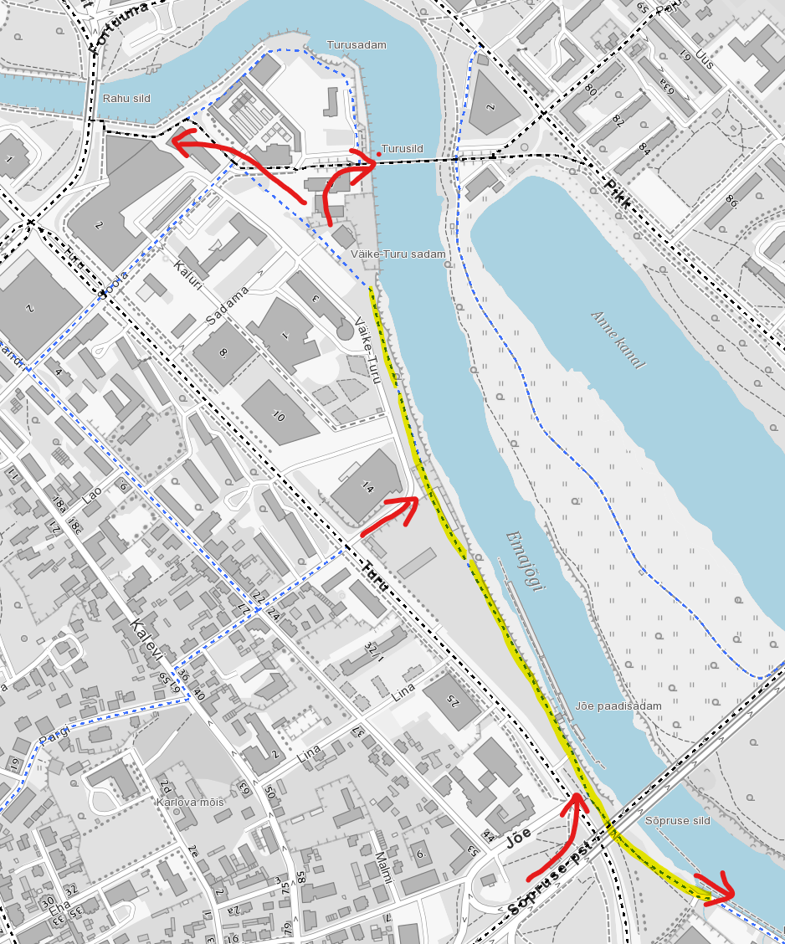
Joonis 2.1 – Tartu ÜP2024+ kavandatud kaldapromenaadi ja selle lähiala jalgrattateede võrk (must-põhivõrk, sinine-tugivõrk).

Promenaadile on kogu pikkuses kavandatud kahesuunaline jalgrattaliiklus mis on enamasti jalgteest eraldatud 0,5m laiuse haljasribaga. Kitsastes oludes on vaheriba ära jäetud.
Lisaks on enamuses promenaadi pikkuses jalgtee serva ette nähtud 0,5 m laiune sõelmekattega jooksurada.
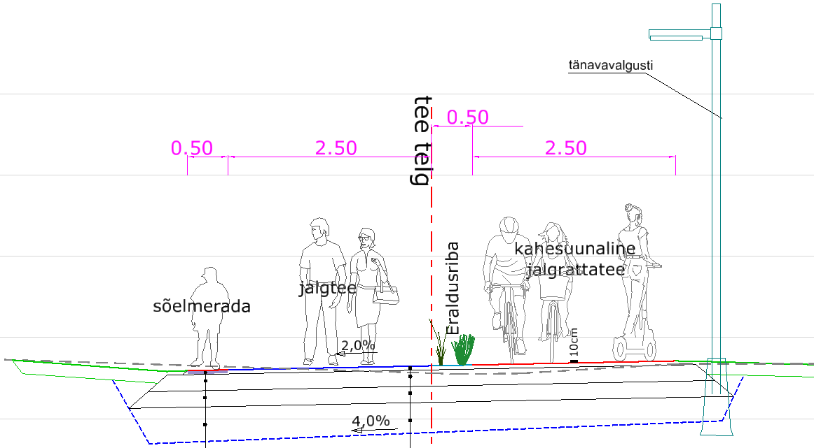
Joonis 2.2 – Promenaadi ristlõike olukord

MAAKASUTUS
Antud projektlahendusega puudub maaeralduste vajadus.
Promenaadi projektiga on välditud maksimaalselt konflikti kõrvalolevate rakinnistutega.
Turu tn 18 ja Turu tn 20 kiinistute kohal ühtib promenaadi vasak katte serv vahetult krundi piiriga, kuna seal üld teema väga kitsas. Pakutud maksimaalses laiuses oleva promenaadi laius on kooskõlas kinnistute valdajaga ja antud kinnistutel toimuva projekteerimis- ning arendustöödega.

PIIRANGUD JA KAITSEALUSED OBJEKTID

Piiranguvööndid
Projekti asendiplaanil on näidatud veekaitsevöönd ja ehituskeeluvöönd, sh vähendatud ehituskeeluvöönd. Vähendatud ehituskeeluvöönd on Turu tn 18/20 arenduse alas vastavalt detailplaneeringule.
Emajõe äärde jäävas ehituskeeluvööndis on promenaadi ehitus võimalik vastavalt looduskaitseseaduse erandile (looduskaitseseadus § 38 lg 5).

Geodeetiline mõõdistusvõrk
Projektlahendusega käsitletud alasse jääb geodeetilise mõõdistusvõrgu punkti:
- 10057, kohaliku geodeetilise võrgu 2. järk. Asukoht: Turu tn ääres, Sõpruse silla all, kõnnitee harude vahel, haljasalal.
Geodeetiline märk on võimalik säilitada praeguses asukohas. Vajadusel teostada ehitustööde järgselt kontrollmõõtmine.
Töövõtja peab tähistama (maha märkima) tööde alustamisel kõik geodeetilised märgid (reeperid, polügonomeetria märgid jm) tööpiirkonnas. Ruumiandmete seaduse (edaspidi RAS) § 25 sätestab, et geodeetilise märgi kaitsevöönd on geodeetilist märki ümbritsev ala, kus geodeetilise märgi kaitse ja kasutamise vajadusest tulenevalt kitsendatakse inimtegevust. RAS § 26 lg 1 sätestab üheselt, et geodeetilise märgi kaitsevööndis on ilma geodeetilise märgi omaniku (Tartu linna) loata keelatud igasugune tegevus, mis võib kahjustada geodeetilist märki ja selle tähistust, mh löökmehhanismidega töötamine, pinnase tihendamine või tasandamine, transpordivahenditele ja mehhanismidele läbisõidukohtade rajamine ning künni- või mullatööde tegemine.
RAS § 35 lõike 1 kohaselt võib geodeetilise märgi kontrollmõõtmisi ja teisaldamise töid teostada isik, kellel on geodeedi kutse, mis vastab vähemalt kutseseadusega sätestatud
kvalifikatsiooniraamistiku 7. tasemele kõrgema geodeesia valdkonnas.
Kõik geodeetiliste märkide (reeperite, polügonomeetria märkide jm) ümbertõstmisega ja
kaitsmisega seotud kulud tasub Töövõtja.
Töövõtja teavitab Tartu Arhitektuuri ja ehituse osakonna maakorraldus- ja geodeesiateenistust märkide teisaldamistöödega alustamisest enne ehitustööde algust.
Enne teisaldus- või kaitsmisetöid peab Töövõtja koostama geodeetiliste tööde projekti ja
kooskõlastama geodeetiliste tööde projekti Maa-ameti ja Tartu Linnavalitsuse arhitektuuri ja
ehituse osakonna maakorraldus- ja geodeesiateenistusega. Geodeetilised märgid tohib nende praegusest asukohast eemalda alles siis, kui teisaldamistöid tegev maamõõduettevõte annab selleks loa.

OLEMASOLEVAD TEHNOVÕRGUD
Maa-alal ja läheduses asuvad järgmised tehnovõrgud:

Gaasivarustus: projektalal asub B-kategooria gaasitorustik Sõpruse silla kohal alates Jõe tn pikendusest kuni objekti lõpuni Karlova sadama kohal.
Gaasitorustike haldaja on AS Gaasivõrk.

Soojavarustus: Soojatorustik jääb lähedusse estakaadiga külgnevas lõigus, kuid ei jää otseselt ette promenaadi ehitusele. Antud lõigus on ette nähtud ajutised soojatorustiku ümberehitustööd seoses estakaadi osa lammutamisega ja sellealuse reostuse likvideerimisega. Lisaks ristuvad promenaadiga Turu tn 16a kohal külmajaamast tulevad jahutussüsteemi veehaarde torud, mis on viidud jõe põhja.
Soojatorustike haldaja on Gren Tartu AS.

Kanalisatsiooni- ja veevarustus ning sademeveekanalisatsioon:
Veetorustik jääb alasse Sõpruse silla piirkonnas. Kanalisatsioonitorustikud puuduvad. Sadevee torusikud on olemas Väike-Turu tn kurvi piirkonnas Sõpruse silla juures Jõe tn pikenduse kohal. Jõe tn kohal on tegu oluliste sadevee eesvooludega, mis on suunatud läbi püüdurite Emajõkke. Lisaks jäävad kogu promenaadi trassile ristuvad otse Emajõkke viidud sadeveetrasside eesvoolude toru otsad, millest osad (vana katlamaja taga) on mittetöötavad.
Kanalisatsiooni-, veevarustuse- ja sademeveetorustike haldaja on AS Tartu Veevärk.

Kõik projekteeritud kõvakattega teedele jäävad olemasolevad torustike kaaned ja kaped on ette nähtud tõsta või langetada vastavalt vertikaalplaneeringule projekteeritud tasapinda.

Elektrivarustus: projektalal asuvad peamiselt keskpinge 10 kV kaablid Väike-Turu tn külgnevas lõigus. Elektrivarustuse haldaja on Elektrilevi OÜ volitatud esindaja EnefiT Connect OÜ.

Sidevarustus: Projektalasse ei jää sidetrasse.

Tänavavalgustus: Olemasoleva tänavavalgustus puudub.

PROJEKTLAHENDUS

Põhiprojekt koosneb lähteandmetest nagu tellijapoolne töökirjeldus, võrguvaldajate tehnilised tingimused ja kooskõlastused ning seletuskiri ja joonised. Teetööde mahutabelis on toodud konstruktiivsed põhitööde mahud ja prognooseelarve.
Projekti dokumendid täiendavad teineteist ja moodustavad terviku. Vastuolude esinemisel sama staadiumi erinevate projekti dokumentide vahel lähtutakse esmalt seletuskirjast, seejärel joonistest ja viimasena muudest projektis sisalduvatest dokumentidest.
Täiendavalt tuleb töövõtjal arvestada valitud ehitustehnoloogiast ja ehitustöödest tulenevalt vajalike tööjooniste koostamisega kaasnevate kuludega. Töövõtjal tuleb arvestada kõigi vajalike kooskõlastuste ja lubade hankimisega ning võimalike seonduvate kuludega. Ehitamine tuleb dokumenteerida.

ÜLDANDMED

Teeprojektiga on ette nähtud:
- Eraldatud jalg- ja jalgrattaliiklusega kaldapromenaadi rajamine;
- Maastikuarhitektuursete elementide ja rajatiste sidumine koondplaanilahendusega;
- Maksimaalne olol. haljastuse säilitamine ja lisaks kogu alale uue haljastuse ning maastikuarhitektuurse lahenduse loomine.

Teede lahendust määravad põhilised näitajad:
- Projekteerimise lähtetase „hea“; põhjendatud juhtudel „rahuldav“
- Teenindustase B
- Projektkiirus 22 km/h
- Jalgtee laius 2,0 – 2,5 m
- Kahesuunalise jalgrattatee laus 2,5 m

PLAANILAHENDUS

Projekteeritud plaanilahendus on välja toodud asendiplaani joonistel.
Projektala võib tinglikult jagada neljaks lõiguks:
- PK0+00 – 2+90 Väike-Turu tänavaga külgnev lõik;
- PK2+90 – 3+70 Estakaadi lõik;
- PK3+70 – 7+30 Turu tn 18/20 arendusega (vana katlamaja tagune) külgnev lõik;
- PK7+30 – 9+45 Sõpruse silla ala kuni Karlova sadama lõik.

PK0+00 – 2+90 Väike-Turu tänavaga külgnev lõik
Tegemist on kõige kesklinnapoolsema ja kõige rohkem kasutust leidva lõiguga. Selle äärde jääb kõige rohkem nö ajaveetmise võimalusi – ujuvsillad, perspektiivsed AHHAA innovaatilised ekponaadid, nutipingid, WC.
Täis laiusega promenaad algab Väike-turu tn rekonstrueerimise projektiga ette nähtud ülekäigurajast PK 0+75 Tigutorni kohal. Sellega tekib liikluskorralduslikult nö jätkuv kesklinna suunas kulgemise võimalus mööda Väike-Turu tn tn äärset olemasolevat jalgteed. Perspektiivis pikeneb promenaad kesklinna suunas mööda jõe äärt läbi olemasoleva sadama ala. Käesoleva projektiga on PK0+75 edasi ette nähtud ajutise lahendusena sõelmetest segaliiklusega kergtee kuni Väike-Turu tn 10 sadama ala piirdeaiani. Promenaadi kesklinnapoolset otsa markeerib vaateplatvorm pinkide ja grillimiskohaga.
Väike-Turu tn külgnevas osas on arvestatud Väieke-Turu tn 7 ala arendusega ette nähtud tänava rekonstrueerimise projektiga (Adetex OÜ töö nr 4831), millega on jalgtee otsad kokku viidud. PK2+60 – 2+90 lõigus on asendiplaanil näidatud perspektiivne Väike-Turu tn ja Katla tn ristmiku ala ja promenaadi kokkuviimise võimalus ristmiku ülekäiguradadega.

PK2+90 – 3+70 Estakaadi lõik
Olemasolevast estakaadist säilib pool. Rekonstrueeritava ja promenaadi keskseks elemendiks (puhkekohad, astmestikud, väliüritused) kujundatava estakaadi lõigus lähevad jalgtee ja jalgrattatee osad lahku. Jalgtee osa suunatakse estakaadi pealt ja jalgrattatee vahetult kõrvalt ca 0,75m madalamal tasapinnal. Enne ja pärast estakaadi viiakse jalgrattatee uuesti sujuvalt kokku.
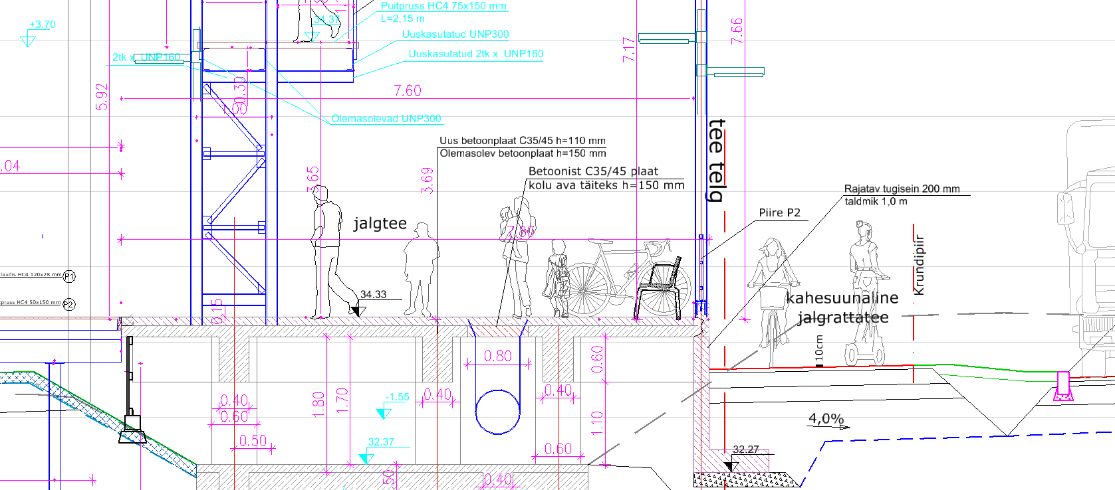
Joonis 3.1 – Ristlõike olukord estakaadi lõigus
Estakaadi ääres kulgeva jalgrattatee ja ohutusribade laiuse dikteerib Turu tn DP-ga määratud avaliku teemaa koridor.

PK3+70 – 7+30 Turu tn 18/20 arendusega (vana katlamaja tagune) külgnev lõik
Vana katlamaja alas dikteerib promenaadi trassi Turu 18/20 ala detailplaneeringuga määratud avaliku teemaa piir. Teemaa koridori laius on PK3+70 – 4+83 5,0m, millesse on kogu laiuses surutud promenaadi kitsendatud ristlõike. Antud lõigus on jalgtee osa 2,0m. Ülejäänud lõigus saab tagada 5,5m kogulaiuse.
Turu tn 18/20 külgnevas alas on plaanile kantud uue hoonestuse ja väliala eskiislahenduse kontuurid, mida on täpsustatud koostöös arendajaga. Antud lõigus tehakse projekteerimisel koostööd külgneva ala projektiga niipalju, kui see on võimalik. Käesolev projekt on kronoloogiliselt eespool ja ei sõltu otseselt külgnevast projektist.
PK6+30 kohal jääb jõepoolsesse serva olemasolev paadisadama peamaja, mis säilib. Samuti peab säilima ajutine autodega juurdepääs kauba veoks. Hoone ja promenaadi vahele on ette nähtud 3,2m laiune sõelmekattega seismise ala.
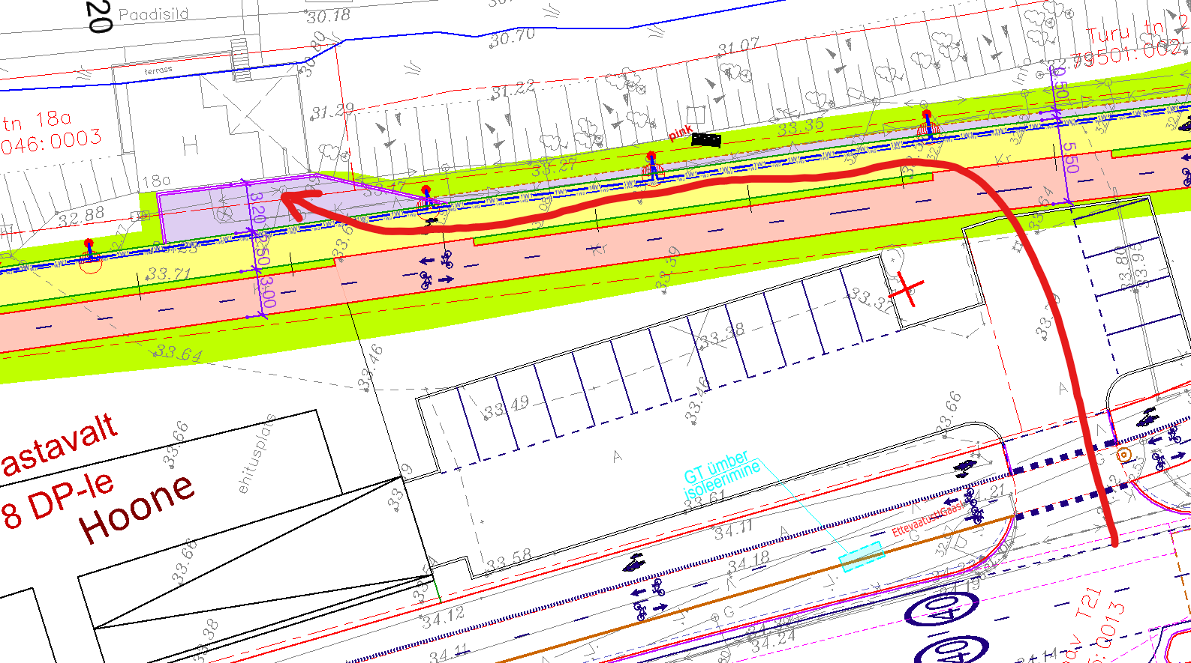
Joonis 3.2 – Paadisadama juurdepääsu skeem.

PK7+30 – 9+45 Sõpruse silla ala kuni Karlova sadama lõik
Sõpruse silla aluses alas PK7+40 – 8+10 kattub promenaadi ala varem projekteeritud ja hetkel ehituses oleva Sõpruse silla ja selle pealesõitude projektiga (Selektor Projekt OÜ töö nr P23001). Antud alas on varem projekteeritud jalg- ja jalgrattatee 1,5m kitsam ja ei sobi uue läbiva Emajõe promenaadi kontseptsiooniga. Varasemas projektis on ette nähtud ühesuunaline jalgrattatee ja kitsama 4,0m ristlõikega kergliiklustee. Käesoleva projektiga on kergtee viidud laiemaks jõe suunas. Põhigeomeetria jääb samaks, järgitakse varem projekteeritud vertikaalplaneeringut. Samuti muutub sellega seoses varem projekteeritud valgustuse osa.
NB! Käesoleva projektiga on tehtud läbiv terviklik kahesuunalise jalgrattatee osaga lahendus, mida tuleb arvestada ka varasema projekti elluviimisel.
Ettepanek on koostada antud lõigu ehituseks eraldi täiendav tööjoonis, milles viiakse kaks projektlahendust omavahel kokku. Tellija kohustus on jälgida, et tööjoonised tehakse õigeaegselt vastavalt Sõpruse silla ehitusgraafikule.
Sõpruse sillast edasi kuni Karlova sadamani viiv promenaadi lõik järgib enamasti olemasolevat sõelmekattega kergliiklustee trassi. Lõigu lõpus PK9+20 on muudetud geomeetriat sujuvamaks. Antud lõigus on otse jalgtee osaga külgnev sõelmekattega terviserada viidud eraldi trassile, et tagada vahelduvus ja looklevus.

LIIKLUSKORRALDUS

Emajõe kaldapromenaad on osa perspektiivsest emajõeäärsest läbivast kergliikluskoridorist ja kuulub jalgrattateede tugivõrku. Kogu alas on ette nähtud tavapärane liikluskorraldus markeeringute, erivärvi katetega ja liiklusmärkidega.
Kuna tegu on samal ajal ka meelelahutusliku ja nö promeneerimise alaga, siis on püütud ette näha ka näiteks jalgrattaliiklust rahustavaid meetmeid – looklevus, puhmastega keskeraldusriba, estakaadi kohal jalgrattatee eraldi trassil.
Promenaadile ei jää ühtegi ristumist tänavatega. Trassiga ühenduvad mitmed ristuvad kergliikluse trassid – Kaluri tn, Väike-Turu tn, Katla tn, Jõe tn, mille ristumiste kohale on jalgrattateele ette nähtud sebrad.

RISTLÕIGE JA VERTIKAALGEOMEETRIA

Kogu promenaadil on tagatud läbivalt 2,5m jalgtee (Turu 18/20 alas eriolukorras 2,0m) laus ja 2,5m jalgrattatee laius. Kogu alas on enamasti jalgtee ja jalgrattatee vahel tagatud haljastusega 0,5m ohutusriba. Tulenevalt kitsastest oludes (puud liiga lähedal, tehnovõrgud lähedal) on nö ruumi saamiseks ohutusriba ära jäetud PK2+20 – 2+90 ja PK7+90 – 8+50 lõikudes. Antud lõikudes on projekteeritud eraldajaks valuplastikust põristi markeering.
Kogu projekteeritaval alal järgib pikiprofiil enamasti olemasolevat tasapinda. Võimalusel on tagatud minimaalne pikikalle 0,4-0,5%. Pikiprofiilis on lisaks järgitud PK0+80 – 1+80 vahetult promenaadiga külgnevat varasema Väike-Turu tn projektiga ette nähtud vertikaalplaneeringut, et kokkuviimised oleksid sujuvad. Estakaadile viivate jalgtee panduste pikikalded on alla 5,0%. Katla tn külgnevas lõigus on järgitud, et oleks tagatud min 0,5% pikikalded, mis võimaldab perspektiivis ka Katla tn lõigu rajamist sarnase profiiliga ja tagada visuaalselt ühtlane tasapind kuni arendusega ette nähtud hooneteni.
Käesoleval projekteerimise hetkel puudub info Turu tn 18/20 alale ette nähtud vahetult promenaadi äärde jäävate hoonete nullide ja sokli kõrguste kohta. Võimalusel järgida ka seal alas promenaadi pikiprofiili.
Kogu lõigus on promenaadi põikkalded 2,0% Emajõe poole. Punase joone kõrgus olol. tasapinnast on 0,0 – 0,2m. Piki- ja põikkalletega on enamasti tagatud pinnavee vaba valgumine Emajõe suunas.
Lähtuvalt eraldi 2025.a Alkranel OÜ poolt tehtud kliimakindluse hindamise uuringust on kogu promenaadil järgitud, et promenaadile kavandatud elektriühenduste olulised sõlmed (valgustuse juhtimiskilp, vooluvõtu punkt, nutipingi ühendus, nutiprügikasti ühendus, WC ühendus) jääksid kõrgemale Emajõe 5% tõenäosusega üleujutuse tsoonist (VII piirkonnas 33,10 m).
Promenaadi projekttasapinna madalaimad tsoonid jäävad PK1+90 – 2+10 ja 6+20 – 6+40 lõikudess, kus on madalimate punktide kõrgused 33,25 ja 33,21m. Rajatistest on madalaimad R9 ja R10 platvormi pinna kõrgusega 33,10m.
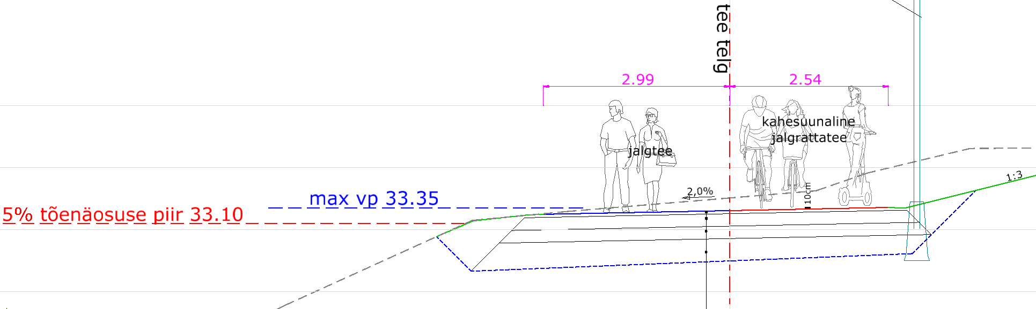

Joonis 3.3 – Ristlõike ja vee seisude olukord PK2+30 kohal.

ETTEVALMISTUSTÖÖD

Projekteeritud promenaadile ette jäävad põõsad, puud tuleb plaanil näidatud ulatuses likvideerida.
NB! Haljastuse likvideerimine ja säilitamine on käsitletud eraldi MA osas. Kõigi puude ja põõsaste raiumine peab olema kooskõlas maastikuarhitektuurse lahendusega.
Kogu maa-ala, kus töid teostatakse, tuleb puhastada kividest, prahist jms.
Säilitatakse võimalikult suur osa kõrghaljastusest. Likvideeritakse asendiplaanil näidatud üksikud puud. Ettevaatust tööde teostamisel olemasolevate kommunikatsioonide kaitsevööndis.
Tööde teostamisel on keelatud kahjustada olemasolevat infrastruktuuri ning kasvama jäävaid puid ja põõsaid. Enne tööde alustamist on ehitaja kohustatud säilitatavad puud ja põõsad kaitsma standardis EVS 939-3:2020 ptk-s 6, 7 ja 8 ette nähtud viisil, kui on oht, et need võivad objektil töötavate masinate poolt kahjustatud saada. Puutüved tuleb kaitsta. Jälgida, et läbi ei lõigata ankurjuuri.
Puutüve ümber siduda püstised prussid, prusside ja tüve vahele panna pehmendus (kivivill, autokummid vms, prussidest kaitse peab ulatuma kogu tüve kõrguseni) ning jälgida, et ehitustööde käigus ei vigastataks puu oksi. Vajadusel võib kärpida puu alumisi oksi, kuid peab säilima antud puule iseloomulik võra kuju. Üle 4 cm läbimõõduga juuri ei tohi läbi raiuda. Kui sellise läbimõõduga juured jäävad kaevetööde alasse, siis tuleb seal kasutada juurte puhastamiseks suruõhku. Samuti tuleb jälgida, et ehitusseadmetega ei sõidetaks puude juurtel ega ladustataks sinna ehitusmaterjale. Tallamise eest kaitset vajav juurestik ulatub vähemalt puu võra välisjooneni. Kui maapinda tuleb juurestiku kaitsevööndis tõsta, tuleks seda teha sõmera materjaliga, mis ei takista juurtel pinnasest õhu ja vee kättesaamist. Sobiv sõmer materjal on kergkruus, jämedateraline killustik, purustatud täitematerjal jm. Kui ruumipuudus sunnib ehitusmaterjali puu alla ladustama, kaetakse koht kõigepealt ~20 cm paksuse liiva- või kergkruusakihiga, mille peale asetatakse puidust vms materjalist restid ehitusmaterjalide ladustamiseks.
Puude läheduses tehtavad tööd teostada käsitsi.
Ehitustööde ajal vastutab säilitatava ja rajatava haljastuse eest Töövõtja.

MULLATÖÖD

Enne kaevetööde alustamist on vajalik tehnovõrguvaldajate teavitamine töövõtja poolt ja vajalike kaevelubade hankimine.

Kaevetööde läbiviimisel arvestada pinnase kvaliteeti ja kaeviku sügavust, olemasolevaid konstruktsioone ja koormatust. Töövõtja kindlustab kaeviku määral, mis tagab ohutu tööde korraldamise.

MULDKEHA LAHENDUS

Projektiga ette nähtud katendikihtide paigaldamiseks tuleb tee alla jäävad aluskihid ja pinnas välja kaevata minimaalselt sügavuseni, mis vastab projekteeritud katendi konstruktsiooni paksusele.

Mulde nõlvade kujundamisel, haljasalade aluse täitmisel ja sõidutee ning jalgteede vaheliste vaheribade täiteks võib täitematerjalina kasutada objektilt saadavat sobilikku väljakaevatavat pinnast (art. 30402b).
Täitematerjalina kasutada materjali tähisega Tm_100 ehk peenliiv, mille Cu > 3 ja peenosisesisaldus < 7%.
Liivast täitekihi tihendustegur – kt= 0,98, jalgteel 0,95, Tm_100.
Liivaluse (keskliiv) arvestuslik kandevõime – Tm_105.
Tihendustegur – kt= 0,98.

KATEND

Katendi projekteerimisel on lähtutud juhendist „Elastsete katendite projekteerimise juhend MA 2017-003“.
Katendi kasutusajaks võetud 20 aastat (vastavalt Elastsete teekatendite projekteerimise juhendile).

PROJEKTEERITUD KATENDIKONSTRUKTSIOONID

Katendite konstruktsioonid on näidatud plaanijoonistel eri värvide ja viirutustega.

TÜÜP I (Jalgteed)
AC 8 surf | 5 cm
Killustikalus fr 4/32.(Emin=140MPa) | min 20 cm
Liivalus (Kf≥1,0m/ööp, Kt≥0,98), Cu 2…3, Tm_105 | 20 cm
Täiteliiv (Kf≥0,5m/ööp, Kt≥0,95), Cu>3, Tm_100 | 30 cm
Aluspinnas

TÜÜP Ia (Jalgteed)
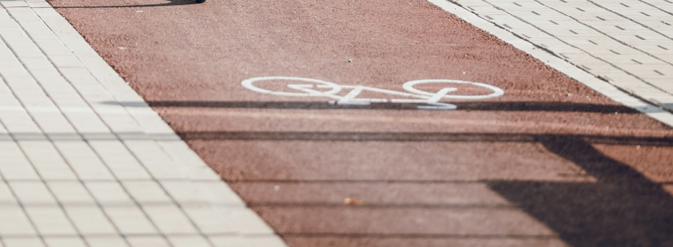
AC 8 surf (punane) | 5 cm
Killustikalus fr 4/32.(Emin=140MPa) | min 20 cm
Liivalus (Kf≥1,0m/ööp, Kt≥0,98), Cu 2…3, Tm_105 | 20 cm
Täiteliiv (Kf≥0,5m/ööp, Kt≥0,95), Cu>3, Tm_100 | 30 cm
Aluspinnas

TÜÜP II (Betoonkividest katend jalgteedel) 
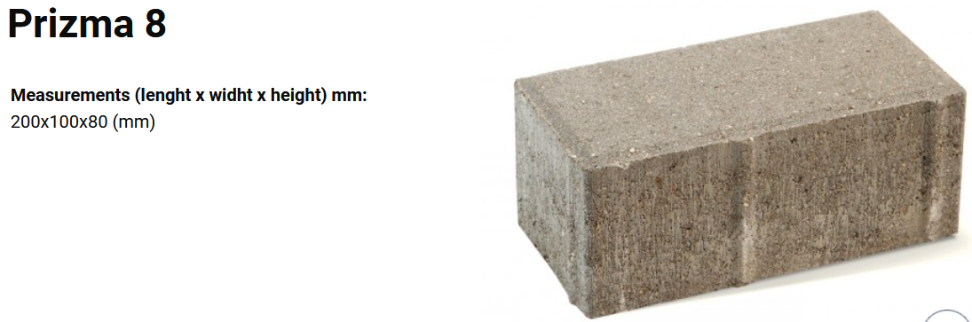
Betoonkivid (betoonkivi hall, 200x200x80); vuugid min 4 mm** | 8 cm
Graniitkillusikust või graniitsõelmetest sängituskiht | 4 cm
Killustikalus fr 4/32.(Emin=140MPa) | 20 cm
Liivalus (Kf≥0,5m/ööp, Kt≥0,98), Cu 2…3, Tm_105 | 20 cm
Täiteliiv (Kf≥0,5m/ööp, Kt≥0,95), Cu>3, Tm_100 | 20 cm
Aluspinnas -

TÜÜP III (Sõelmekate )
Graniitsõelmed (80% fr0-6mm s.h. 10% fr8-12mm + hall graniit, paetuhk 20%) | h=3 cm
Paesõelmed fr 0-8mm | h=3 cm
Killustikalus fr 4/32.(Emin=140MPa) | 20 cm
Liivalus (Kf≥1,0m/ööp, Kt≥0,98), Cu 2…3, Tm_105 | 20 cm
Täiteliiv (Kf≥0,5m/ööp, Kt≥0,95), Cu>3, Tm_100 | 20 cm
Aluspinnas

Haljastus
Muru (vt spetsifikatsioon ehitusprojekti MA jaotise haljastuse peatükk)
Kasvupinnas | 15 cm
Täitepinnas, vajadusel
Aluspinnas

KATENDI MATERJALIDE KVALITEEDINÕUDED

Materjalide nõuded on käesolevas projektis valitud vastavalt juhenditele:
- Asfaldist katendikihtide ehitamise juhis (viimane versioon) AKEJ
- Killustikust katendikihtide ehitamise juhis (viimane versioon) KKEJ
- EVS 901-3:2021 Osa 3: Asfaltsegud.

Täitepinnasena kasutada peenliiva, mille filtratsioonimoodul on vähemalt 0,5 m/ööp.
Liivalused ehitada liivast, mille filtratsioonimoodul on vähemalt 0,5 m/ööp.

Nõuded sõidutee kattes ja killustikalustes kasutatavale materjalile:

Jalgtee ja jalgrattatee katend
- asfaltbetoon AC 8 surf 70/100 AKÖL 20 900-1499 (EVS_901_3, tabel 7)
- killustik AKÖL 20 500-3000 (KKEJ, tabel 1, veerg nr 6)
Jalgtee punane asfalt
- Täitematerjal graniit (soovitavalt punase tooniga);
- Kasutada värvitut sideainet ;
- Kasutada pigmenti (punane ; RAL 3020). Pigmendi min sisaldus 6% ;
- Täpne segu koostis ja retsept tuleb täiendavalt kooskõlastada Tellija ja projekteerijaga;
- Seguretsept kinnitada peale testide läbiviimist.

Mulde materjalid
- täitekiht killustikaluse all ehitada pinnasest või materjalist (täiteliiv), millel on tagatud normikohane (määrus nr 106 „Tee projekteerimise normid“) külmakindlus või mille filtratsioonimoodul on vähemalt 0,5 m/ööp ja kandevõime Tm_105.

Märkused:
- KKEJ – Killustikust katendikihtide ehitamise juhis.
- TEKN – Tee ehitamise kvaliteedi nõuded.
- Kõik AC surf kihid ehitada tardkivi baasil.
- Tööde teostamisel juhinduda määrusest „Tee ehitamise kvaliteedi nõuded“.
- Asfaltbetoonkatte pealmise kihi pikivuugid teostada kuumvuukidena. Kui asfaltbetooni vuuke ei ole võimalik ehitada sooja vuugina (olemasoleva ja uue katte liitekohad), kasutada vuugiliimi (Tokplast või analoog). Vuukide töötlemine teostada vastavalt juhendile „Asfaldist katendikihtide ehitamise juhis“.
- Killustikalused ehitada vastavalt juhendile „Killustikust katendikihtide ehitamise juhis“.

Betoonplaadid, betoonkivid, äärekivid peavad olema valmistatud vastavalt standarditele:
- „Betoonist äärekivid.“ EVS-EN 1340;
- „Betoonist sillutuskivid.“ EVS-EN 1338;
Arvestades et kivid puutuvad kokku jäätumisvastaste sooladega, ei tohi kivide keskmine massikadu külmakindluse katsel ületada 0,2 kg/m² ja katse üksiktulemuse massikadu ei tohi ületada 0,5 kg/m².

ÄÄREKIVIDE JA SILLUTISKATETE PAIGALDAMINE

Projektis on ette nähtud kasutada null kõrgusega jalgtee betoonäärekivi (80x100 mm).

Projekteeritud äärekivid paigaldada 10 cm paksusele betoonkihile. Betoonkihi alla ehitada min 15 cm killustikust tihendatud alus. Äärekivid toestada mõlemalt poolt kivibetooniga. Äärekivi paigaldusbetooni tugevusklass vähemalt C16/20.
Äärekivid peavad olema toodetud vastavalt standardile „Betoonist äärekivid.“ EVS-EN 1340:
külmakindlus - klass 3, paindetugevus - 3,5 MPa.

LIIKLUSKORRALDUS JA OHUTUSVAHENDID

Liiklusmärgid
Projekteeritud alal jäävad alles suures osas olemasolevad liiklusmärgid. Likvideeritavad liiklusmärgid on välja toodud asendiplaani joonistel.
Kõik projekteeritud jalgratta- ja jalgtee märgid liiklusmärgid kuuluvad suurusgruppi 0.
Märgid ja nende komponendid peavad olema CE-märgistatud vastavalt EVS-EN 12899-1.

Liiklusmärkide materjalinõuded:
Liiklusmärkide alused sõiduteel valmistada alumiiniumist, paksusega vähemalt 1,80 mm.
Kõik liiklusmärgid, liiklusmärkide postid ja kinnitustarvikud peavad vastu pidama EVS-EN 12899-1 kirjeldatud koormustele. Tuulerõhu klassiks võtta vähemalt WL4 ja dünaamilise lumekoormusklassiks võtta vähemalt DSL3. Kasutatava liiklusmärgi kile kohta tuleb esitada vastavussertifikaadid. Sõiduteele paigaldatavatel liiklusmärkidel kasutatav kile klass peab vastama standardile EVS 613. Sõiduteele paigaldatavatel liiklusmärkidel kasutada II- ja jalg- ning jalgrattateede märkidel I klassi valgustpeegeldavat kilet.

Liiklusmärkide postid:
Kõik postid peavad olema kuumgalvaniseeritud terastorud, mille mõõtmed tagavad liikluskorraldusvahendi püsimise EVS-EN 12899-1 kirjeldatud koormuste korral. Soovitavalt valida postid, mille väline läbimõõt on 60 mm ja seinapaksus 2,2 mm.
Kõik avatud otsaga postid tuleb varustada vastupidavast materjalist kattega, mis takistab vee sissepääsu posti. Kate ei ole vajalik, kui post paigaldatakse vundamendiga, mis tagab vee juhtimise pinnasesse ja kui posti sisemuses ei ole elektriseadmeid.
Liiklusmärkide paigaldamine:
Projekteeritud liiklusmärgid paigaldada vastavalt standardile „EVS 613 Liiklusmärgid ja nende kasutamine” ja Transpordiameti juhisele „Riigiteede liikluskorralduse juhis“.
Liiklusmärgid tuleb paigaldada vastavalt projektile. Liiklusmärgi serv ei tohi jääda tee servale (äärekivi) lähemale kui 0,5 m. Töövõtja peab valima sellise postipikkuse, et oleks tagatud liiklusmärkide üldine alumise serva kõrgus teekattest 2,5 m ja liiklusmärkide omavaheline vertikaalne vahe.
Liiklusmärkide postide paigaldamisel tuleb arvestada tehnovõrkude asukohtadega ja kaitsevööndiga. Paigaldades poste tehnovõrkude lähipiirkonnas tuleb ohutuse tagamiseks teostada kaevetöid käsitsi.
Vundament peab vastu võtma EN 12899-1 kirjeldatud koormused. Liiklusmärkide vundamendid ei tohi ulatuda maapinnast kõrgemale. Liiklusmärgi konstruktsiooni võib paigaldada betoonvundamendile, kui vundament on saavutanud 80% tugevusest. Vundamendi valmistamisel tuleb kasutada vähemalt EVS-EN 206 toodud järgmiste keskkonnaklassidega betooni: külmakindlus XF2; karboniseerumine XC3; kloriidist põhjustatud korrosioon XD2.
Liiklusmärkide paigaldamise asukohad täpsustada enne paigaldamist objektil KOV liikluskorralduse osakonna esindajaga.
Liiklusmärkide väljanägemine teha sobilikuks Tartu Linnavalitsuse poolt väljastatud kesklinna inventariga, mis sobib miljööpiirkonda. Kõik valgusmastid ja liiklusmärkide postid näha ette mustana (RAL 9005). Vältida mitmevärviliste kleebiste kasutamist. Mustadel postidel parema nähtavuse saavutamiseks kasutada vajaduse korral valgeid kleebiseid, mustal taustal.
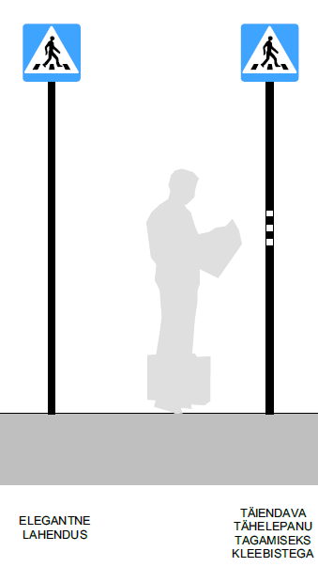
Joonis 5.1 – Märgipostide kujundus.

Teekattemärgistus
Promenaadi teljel olev põristi ja sebra markeering teostada valuplastikuga. Teemärgised jalgratta- ja jalgteedel teostada värviga.
Teemärgiste asukohad on välja toodud asendiplaani joonistel.
Projekteeritud teekattemärgistus paigaldada vastavalt standardile „EVS 614 Teemärgised ja nende kasutamine” ja Transpordiameti juhisele „Riigiteede liikluskorralduse juhis“.
Teekattemärgistuse peegelduse mõõtmisi peab teostama märgistusmaterjali paigaldaja vastavalt standardile EVS 1436, mitte varem kui kaks nädalat pärast märgistustööde lõpetamist ja peab tellijale esitama enne tööde vastuvõtmist õiendi märgiste peegeldusvõime mõõtmise kohta.

Värvitud pinnad jalgrattateedel:
Jalgrattateede liikluskorralduse ohutusmeetmena on ette nähtud jalgrattateel punast värvi asfaltkate.
Värvitud asfalti ja värvitud pindade nõuete esitamisel on lähtutud juhendist:
TARTU PUNASTE JLGRATTATEEDE MATERJALIDE VALIK NING NENDE TEHNILISED NÕUDED (kinnitamata versioon, TalTech, september 2023).

Materjalide, tootmise ja paigaldamise nõuded tavabituumeniga asfaltsegu korral:
Materjalid:
- Punase asfaldi tootmiseks tuleb kasutada granuleeritud pigmenti (Fe2O3) mis on
kombineeritud etüleenvinüülatsetaadiga (EVA-ga). EVA-ga kombineeritud
pigmendi kasutamine on vajalik pigmendi paremaks segunemiseks täitematerjalide
ja bituumeniga;
- Punase asfaltsegu koostises tuleb kasutada punast värvi looduslikku või tehislikku
täitematerjali. Looduslike materjalide valikul tuleb lähtuda rüoliidi sisaldusest, mis
peab olema EVS-EN 932-3 järgi määratuna olema üle 75%;
- Täitematerjali omadused peavad vastama kasutuskoha nõuetele;
- Seguretseptis välja toodud bituumeni tootjat ei ole pärast seguretsepti
kooskõlastamist lubatud vahetada, sest bituumeni koostis (lähtekoht) võib
mõjutada pigmendiga saavutatava värvi intensiivsust;
- Värvaine (pigment) sisaldus peab olema min 5%.

Tootmine:
- Asfalditehase segisti, kelk ja kuuma segu hoiustamispunkrid tuleb enne
pigmenteeritud asfaldi tootmist puhastada. Selleks sobib, kui asfalditehase
kuivatustrumlis kuumutatud täitematerjalid lasta läbi seguri, kelgu ja
hoiustamispunkrite. Protsessi tuleb korrata vähemalt kaks korda;
- Minimaalne granuleeritud toote doseeritav kogus on 4%. Doseerimiseks võib
kasutada asfalditehases olemasolevat lisandi(te) doseerimisliini, mille täpsus on
vähemalt ±5% doseeritavast kogusest (massist) või teha doseerimine käsitsi otse
segistisse eelnevalt välja kaalutud koguste kaupa;
- Tellijal on õigus pigmendi sisaldust analüüsida asfaltsegust või paigaldatud kattest
EVS-EN 12697-27 järgi võetud proovide ja standardite EVS-EN 12697-1, -2 ja -3
järgi proovidest eraldatud sideaines ja peenosistes sisalduva Fe2O3 koguse järgi.
Kui on tõendatud, et Fe2O3 sisaldus on väiksem kui 3%, siis on Tellijal õigus nõuda
tööde ümbertegemist või jätta tööde eest tasumata;
- Kuna granuleeritud pigment sisaldab ühe komponendina EVA-d, siis võib tekkida
vajadus vähendada segusse doseeritava bituumeni kogust väiksemaks, kui EVS
901-3 kirjeldatud minimaalne sideaine sisaldus BMIN. Seguretsepti koostamisel
tuleb lähtuda, et segu poorsus jääks segutüübile nõutavasse poorsusvahemikku.

Paigaldus:
- Enne paigaldustöödega alustamist tuleb puhastada asfaldi transpordiks ja
paigaldamiseks kasutatav tehnika (veoki kastid ja asfaldilaotur). Selleks sobib, kui
asfalditehase täitematerjalide kuivatustrumlis kuumutatud täitematerjalid lasta läbi
veoki kastide ja laoturi. Seda on soovitatav teha asfalditehase vahetus lähetuses, vältimaks kuumutatud täitematerjalide asjatut transporti objektile ja tagasi;
- Paigaldatud asfaltkatte kihipaksus, poorsus ja tihendustegur peavad vastama
kasutuskoha nõuetele.

Jalgrattaparklad
Kogu objektil on peamiselt põhiliste sõlmpunktide (Väike-Turu tn bussipeatus, WC, estakaad, Sõpruse silla trepp) lähedusse ette nähtud jalgratta ja kergliikuri parklad. Kesklinna poolses osas on jalgrattaparklatesse tavarattale lisaks ette nähtud kastijalgratta kohad.
Jalgrattaparklate ja kergliiklurite alad ja jalgrattahoidjate asetus on valitud järgneva põhimõtte järgi:
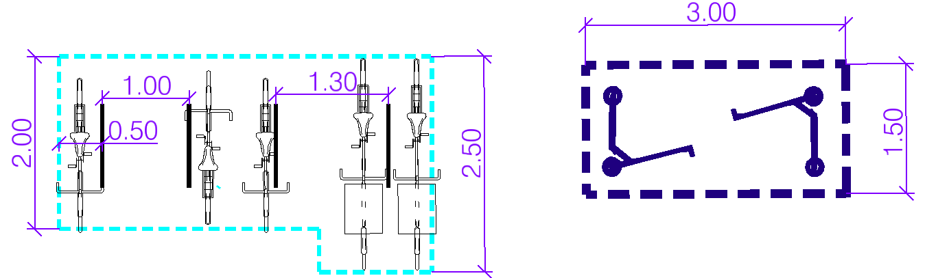
Joonis 5.2 – Jalgrattaparklate ja kergliikuri alade mõõdud.

Jalgrattaparkla ala serv (sinine punktiir) peab olema jalgratta- või jalgteest min 0,3m.
Jalgrattahoidjatena kasutada Extery OÜ toodet „Kaar (roostevaba teras)“ või samaväärne.

TEHNOVÕRGUD

Projekti alasse jääb mitmeid tehnovõrke, mis on ette nähtud alal hoida.
Projektiga on lahendatud olemasolevate tehnovõrkude kaitsmine ja/või ümberehitamine.
Kõik projekteeritavad tehnovõrgud on lisaks eriosadele kantud teeprojekti tehnovõrkude koondplaanile, mille alusel võetakse üldised teeprojekti kooskõlastused tehnovõrkude valdajatelt.
Iga eriosa kooskõlastatakse vajadusel ka eraldi vastava võrgu valdajaga.

Projektiga on lahendatud järgnevate tehnovõrkude ehitus ja ümberehitus:
- Uus tänavavalgustus;
- Sadevee toru avaliku joogivee posti vee äravooluks;
- Kanalitorustiku rajamine uue konteiner WC tarbeks;
- Veetorustiku rajamine joogivee postile ja estakaadi hooajaliseks veeühenduseks;

Tehnovõrkude projektidest on koostatud eraldi köitena:
- EL_Tänavavalgustus –Eltam OÜ (Mattias Herzmann)
Tehnovõrkude projektid käesoleva projekti kõite koosseisus:
- VKV kanalisatsioon, vesi ja sadeveekanalisatsioon – Tinter-Projekt OÜ (Jelena Tapner)

VESI JA KANALISATSIOON

Projekti koostamise aluseks on võetud Tartu Veevärk AS-i poolt väljastatud tehnilised tingimused nr 24ARE-2-TT-9.

Üldine
Projektiga on ette nähtud Emajõe kaldapromenaadile avalik tualett ning kaks avalikult kasutatavat joogivee posti. Projekteeritud on vee ühendustorud ning reovee äravoolutoru. Veevarustuse veemõõdusõlm on ette nähtud tualeti ruumidesse, mis asub kinnistul Väike-Turu 16.

Veevarustus
Veeühendus on projekteeritud Väike-Turu tänava De225 PE veetorustikust puursadula abil. Kinnistu liitumispunkt on kinnistu piiril. Vahetult peale tänavatoruga ühendust on ühendustorule projekteeritud maakraan DN25. Projekteeritud torustik de32 ehitatakse PEM plasttorudest surveklassiga PN12,5. Projektis on kasutatud keevisliitmike. Maakraanile näha ette nõuetekohane spindlipikendus ja kape. Kape kaas peab olema umbne. Kape kaaned varustada kaitsetoruga nii, et spindel asub torus vähemalt 400 mm ulatuses.

Ühisveevärgi liitumispunkti ja veemõõdusõlme vahel ei ole lubatud hargnemisi. Kinnistu veemõõdusõlm veearvestiga Kamstrup DN20 on projekteeritud WC hoonesse sisendtorustikule lähima esimese välisseina taha, soojustatud ja valgustatud ruumi.
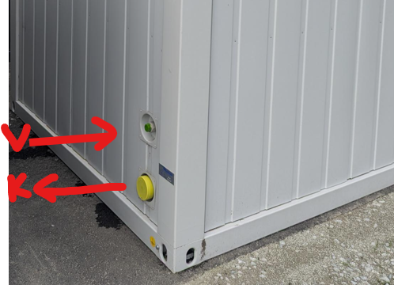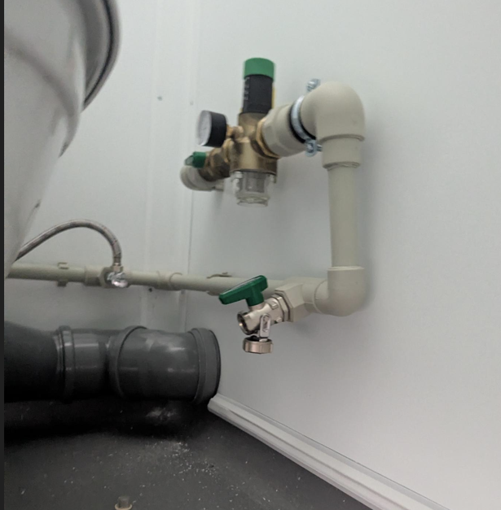
Pilt 6.1 – Konteiner WC vee ja kanali sisendi põhimõte.
Veesisend asub projekteeritud maapinnast kõrgemal, hoone küljes. Ühenduste toomine konteiner WC põranda alt ei ole WC tootja poolt lubatud. Välisveevarustuse torustik hoone eel peab olema soojustatud ning varustatud küttekaabliga. Kasutata isereguleeruvaid küttekaableid. Veemõõdusõlme ja kaugloetava ultraheli veearvesti rajab ja paigaldab AS Tartu Veevärk oma kuludega.
Alates hoonest on veetorustik projekteeritud Väike-Turu 16 kinnistu veevõtukohani ning Turu tn 18b (estakaad) veevõtukohani. Veevtõtukohana kasutada joogiposti. Näiteks tüüp – Fuente tootjalt Metalco või analoog.

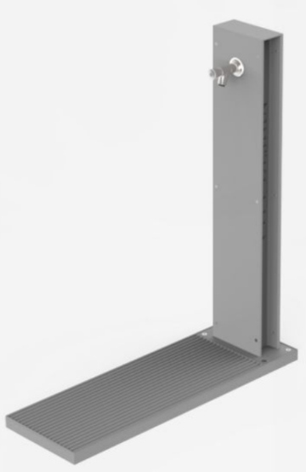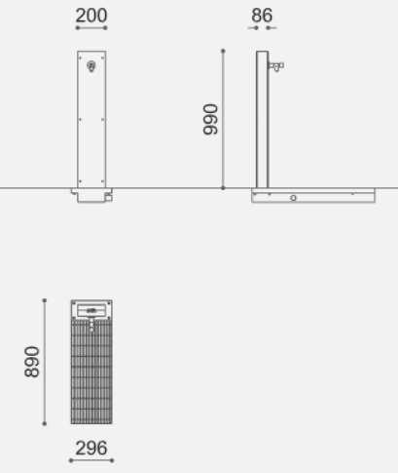

Pilt 6.2 – Veekraan Fontis, tootja City Design; https://citydesign.it/product/1765/?lang=en.

Toode peab vastama järgnevatele nõuetele:
- mõõdud: posti kõrgus 990 mm, pikkus 200 mm, laius 100 mm, vorm neljakandiline; äravooluresti mõõdud koos postiga 890 x 296 mm, vorm neljakandiline
- materjal: galvaniseeritud ja pulbervärvitud lehtmetall
- posti värvus: must
- automaatselt sulguv veekraan

NB! Veevõtu punktide seadme ja ühenduste puhul on arvestatud, et see jääks Emajõe suhtes kõrgusele min 33,60m.
Seade tuleb varustada AS Tartu Veevärk logoga sildiga. Veevõtukoha eel paigaldada DN25 maakraan, millega peab olema võimalik survet reguleerida selliselt, et kraani kasutamisel ei toimiks vee pritsimist. Veevõtukohtade harule on ettenähtud tühjendusega DN25 maakraan.

Mõlema veevõtukoha heitvee immutamiseks on lehtri alla projekteeritud killustikpadi mahuga 0,18 m3. Killustikust padi (fraktsioon 32-63) ümbritseda geotekstiilkangaga klass 2.

Veetorustik tuleb üldjuhul paigaldada maapinnast minimaalselt 1,8 meetri sügavusele mõõdetuna toru pealt. Veetorustike paigaldamisel tuleb torustiku külge kinnitada asukoha määramiseks 2,5mm läbimõõduga vaskkiust märkekaabel, pinnasesse jäävad kaabli jätkud peavad olema veetihedad. Kaabli otsad tuua veemõõdusõlme ja tänaval kape alla. Veetoru kohale 0,3...0,4 m kõrgusele paigaldada sinine märkelint kirjaga “Ettevaatust veetorustik”.

Kanalisatsioon
Olmereoveeallikateks on hoone WC ja valamu.
Piirkonna kanalisatsioonisüsteem on lahkvoolne. Kinnistul reoveetoruga ühendus puudub.
Kinnistu reovete ärajuhtimiseks on projekteeritud kanalisatsiooniühendus de160. kinnistu kanalisatsiooni ühendustorustik peab olema ventileeritud hoone kanalisatsiooni kaudu läbi vähemalt ühe hoone katuselt välisõhku avaneva ventilatsioonitoru kaudu. Liitumispunktiks on olemasolev kanalisatsioonikaev Väike-Turu tänaval. Projekteeritud reoveetoru ühendada olemasoleva kaevu veetihedalt.

Kinnistu reoveetoru on projekteeritud de160mm PVC torudest rõngasjäikusega vähemalt SN8. Hoone väljaviik on reoveekanalisatsioonile de110. Hoone väljaviik asub maapinnast kõrgemal, hoone küljes. Reoveetorustik tuleb soojustada. Kanalisatsioonitorustik tuleb üldjuhul paigaldada maapinnast minimaalselt 1,5 meetri sügavusele mõõdetuna toru pealt. Kanalisatsioonitoru peale (30…40 cm kõrgusele), paigaldada märkelint.

Kinnistusisesele torustikule on ettenähtud teleskoopne vaatluskaev de400/315mm. Kanalisatsiooni plastkaevu tõusutoru ei tohi olla pikem kui 800 mm. Tõusutoru alumine serv peab asuma kaevus allpool kaevu tihendit vähemat 300 mm (mõõdetakse peale kaevu paigaldamist). Kaevud peavad olema veetihedad. Kaaned peavad olema kaetud korrodeerumist takistava kattega. Kaane kalle peab olema võrdne tee pinna kaldega.

Paigaldustööd
Enne torustiku paigaldamist veenduda olemasolevate tehnovõrkudega ristumise võimalikkuses kõrguse ja asendi suhtes (lahtikaevamisega). Leides geoaluselt puuduva tehnovõrgu, teavitada sellest Tellijat. Vajadusel korrigeerida projekti Tellija ja projekteerija nõusolekul.

Kõikidel torudel peavad olema standardile vastavad märgistused. Torude rõngasjäikus peab olema vähemalt SN8. Veetorustiku ehitamiseks kasutatakse uusi, kõrge kvaliteediga ja tuntud tootjate torusid, toruühendusi ja muid tarvikuid. Veetorustiku materjal peab vastama kehtivatele rahvusvahelistele standarditele ning kõikidel torudel peavad olema standarditele vastavad märgistused. Veetorustikes kasutatakse torusid ja tarvikuid minimaalse surveklassiga PN 10. Käesolevas projektis on ette nähtud kasutada polüetüleenist (PEH) kaeve plasttorudest torustikele, mis vastavad Eesti Vabariigis kehtivatele standarditele.

Ehituskaevik tuleb piirata pideva, vähemalt 1m kõrguse aiaga, mis on võimeline vastu võtma koormust 0.5 kN/m.. Süvendid tuleb hoida veevabad (nt vihmaveest, nõrgveest, torustikest lekkivast veest). Töötamisel allpool pinnasevee taset tuleb teha kaeviku süvend, täita see killustikuga ning paigaldada killustiku sisse pump (pumbad). Täitepinnast tihendatakse tihenduskoefitsendiga vähemalt 0,95. Enne torustiku aluse ehitamist tuleb läbivajumise ärahoidmiseks kontrollida kaeviku põhja tihendusastet (näiteks sammuga 2 m kaeviku põhjas). Koostada kaeviku põhjade ülevaatuse aktid ja tihedusmõõdistuse protokollid.

Isevoolsel torustikul lubatakse vastavalt tabelile kõrvalekaldeid projekteeritud kõrgusasendist ja kaldest eeldades, et kaevu suubuva toru põhi ei ole väljamineva toru põhjast madalam ja toru pikikalle järjestikuste kaevude vahel on >0. Kalle või kõrgus ei tohi kumbki erineda lubatud väärtusest rohkem ka siis, kui üks neist täidab etteantud täpsusnõudeid.

Projekteeritav kalle (o/oo) | Kaldele lubatav maksimaalne hälve (o/oo) | Kõrgusele lubatav maksimaalne hälve (mm)
>5 | 1,5 | 50
3-5 | 1,0 | 30
<3 | 1,0 | 20

Paigaldamise ajal tuleb torude otstes hoida tihedat kaitsekorki, mis takistab võõrkehade pääsu torusse. Kui esmast täitmist ei teha kohe peale paigaldamist, kaitstakse torustik vajadusel kukkuvate kivide ja muu kahjustumise eest seniks kuni esmane täide on tehtud.

Kaevud ehitatakse kõrguse poolest sellistena, et kaevukaant oleks võimalik paigaldada vastavalt projektis antud kõrgusele ja kaldega. Kaevud paigaldatakse vertikaalselt. Hälve tohib olla maksimaalselt 10 mm 1 m kohta. Kaevude paigaldamisel on lubatav maksimaalne horisontaalne hälve 100 mm.

Kaped ja kaevuluugid peavad vastama standardile EVS-EN 124. Kaevud ehitatakse kõrguse poolest sellistena, et kaevukaant oleks võimalik paigaldada vastavalt projektis antud kõrgusele ja kaldega. Haljasaladel paigaldada kaevu luukide alla tihendatud liivalusele betoonist tugirõngas.

Kaevikud tuleb kaevata sellise sügavusega, et oleks võimalik ehitada ka ettenähtud torustike alused. Kaevikut peab hoidma kuivana ja sulana, et teostada töid ja täitematerjale tihendada kuni nõutud tasemeni. Külmade ilmadega tuleb takistada kaeviku põhja jäätumist. Üldjuhul tehakse ehituskaevik võimalikult kitsas, võttes arvesse võimalike tugitarindite jaoks vajalikku laiust, töötamisruumi ja seda, et torustiku ümber paiknevat algtäidet saaks nõuetekohaselt tihendada. Ehituskaeviku nõlva kalle selgitatakse konkreetsel töölõigul Töövõtja poolt sõltuvalt geoloogilistest tingimustest. Toestamata ehituskaeviku nõlva kalde määrab Töövõtja konkreetsel töölõigul sõltuvalt tööde teostamise ajal valitsevatest ehitustingimustest. Toestatud kaeviku põhja minimaalne laius on 1,2 m.

Süvendi põhja võib teha astmeliseks. Süvendi põhja kõrgus ei tohi erineda projektis määratud kõrgusest rohkem kui 0...100 mm. Süvendi põhjas ei tohi olla vettkoguvaid vajukeid. Nähtavale jäävate süvendi nõlvade asukohad ei tohi erineda projekteeritud asukohast rohkem kui 200 mm. Toru aluse, tasanduskihi rajamisel tuleb juhinduda RIL 77-2013. Arvestada tuleb et torustik paigaldatakse väikse kandevõimega pinnasesse.

Kaeviku põhja, täitepinnase kihi või aluse peale teha tasanduskiht, mille kõrgus toru sirge osa põhjast mõõdetuna on vähemalt 150mm (muhvi osa alla peab jääma 100mm). Tasanduskihina tuleb kasutada fraktsioneeritud paekivi killustikku kuni 16mm või liiva. Märgades halvasti kandvates pinnastes tuleb killustik ümbritseda geotekstiiliga (kaal 150…200g/m2, tõmbetugevus 10…15kN/m).

Tasanduskihina kasutatava loodusliku kivimaterjali suurim lubatud fraktsioon dmax sõltub paigaldatava toru välisläbimõõdust De.
Kui 200 <= De <= 600 mm, siis dmax = 0,1 De.
Kui toru läbimõõt on väiksem kui De200 mm, siis on suurim lubatud fraktsioon 20 mm.

Materjal peab olema homogeenne, puhas, ühtlane ning osakesi, mis on väiksemad kui 0,02 mm peab olema vähem kui 10%. Materjal ei tohi sisaldada orgaanilisi ja kahjulikke aineid ning savi või liivsavi (kas eraldi või kokku) rohkem kui 15% materjali kaalust. Materjal peab olema tihendatav.
Algtäide peab torude puhul ulatuma 300 mm toru ülaservast kõrgemale. Algtäide tehakse liivast või killustikust ((max tera läbimõõt<10% paigaldatava toru läbimõõdust milles ei leidu alla 8mm materjali osakesi). Liivast täitematerjal peab olema homogeenne, puhas, ühtlane ning osakesi, mis on väiksemad kui 0.02 mm peab olema vähem kui 10%. Materjal ei tohi sisaldada orgaanilisi ja kahjulikke aineid ning savi või liivsavi rohkem kui 15% materjali kaalust. Materjal peab olema tihendatav.

Lõpliku tagasitäite tegemisele võib asuda peale seda, kui on korraldatud vajalikud testimised ja nende tulemused heaks kiidetud. Tagasitäitekihis (toru ülemisest pinnast mõõdetuna) ei tohi olla üle 300mm läbimõõduga kive ega kamakaid. Väljakaevatav pinnas võib tagasitäiteks kasutada juhul kui selle omadused vastavad materjalide omadustele, mis on toodud EVS-EN 1610:2015 „Äravoolu- ja kanalisatsioonitorustike ehitamine ja katsetamine". Teede alla paigaldatava täitematerjali sobivuse hindamisel tuleb lähtuda EVS-EN 1997-1:2005 kriteeriumitest ja tee ehitusprojektis täitematerjalidele esitatud nõuetest. Kui kaevikust väljakaevatud pinnas on sobiv võib väljakaevatud pinnast kasutada lõpptäiteks ka liikluspiirkonnas. Sõidu- ja kõnniteedel asuvate torude kaeviku täitmine on üldjuhul teeehitaja ülesanne.

Kaeviku täitmisel tuleb arvestada tänavate kõrgustega ning kattekonstruktsiooniga. Torustike paigaldamisel tuleb järgida kasutatavate materjalide valmistajatehase poolt kindlaks määratud paigaldusnõudeid ja ettekirjutusi. Materjalide transport ja ladustamine peab toimuma vastavalt tootja poolt koostatud nõuetele ja eeskirjadele.

Kaevude ja muude seadmete kohal kaevatakse kaevikutele piisavad laiendused. Kaevude kohal kaevatakse kaevik nii lai, et kaevu ümber saaks teha vähemalt 400 mm laia tagasitäite. Kaev paigaldatakse kaevikusse, mille põhi on täidetud ühtlaselt 30cm paksuselt peenkillustikuga fr.16mm. Kaevu ümbrus polsterdatakse 30 cm paksuste kruusa või killustikukihtide kaupa, igat kihti tihendades 95%-ni pinnase looduslikust tihedusest. Vältimaks tühikute jäämist toruühenduste ja jalgade alla tuleb sealt väga hoolikalt tihendada.

Käesoleva projektiga kavandatud rajatiste kohta tuleb koostada teostusjoonised. Mõõdistus tuleb koostada mahus, mis võimaldab ehitusjärgselt kindlaks teha kasutusse antud rajatiste asukohta looduses (ka kõrguslikult). Töövõtja peab hoolitsema, et sooritataks kõik seaduste ja määrustega määratud ametiisikute poolt teostatavad ülevaatused ja kontrollid.

SIDEVÕRGUD

Sidevarustuse säilitamisel on aluseks võetud AS Telia Eesti poolt väljastatud Telekommunikatsioonialased tehnilised tingimused nr 38845958 (06.05.2024). Ehitustegevusega planeeritaval alal paikneb Telia sidekanalisatsioon.
Ehitustööde piirkonda ei jää olemasolevaid siderajatisi ja käesoleva projektiga pole ette nähtud sidetöid.

ELEKTRIVÕRGU ÜMBEREHITUS

Projekti koostamisel on lähtutud Elektrilevi OÜ poolt väljastatud tehnilistest tingimustest mitteelektriprojektidele nr 469639 (18.03.2024). Ehitustööde piirkonnas asuvad 0,4 kV kaabelliinid, 10 kV kaabelliinid.
Olemasolevad elektri maakaablid on ette nähtud alal hoida. Kõrguslik olukord jääb samaks. Vajadusel tuleb kaableid ehituse käigus jooksvalt kaitsta ja kindlustada.
Üldine.
Ehitustööde käigus täpsustada jõukaablite tegelikud asukohad. Elektrikaablite paiknemise vähim sügavus teepinnast peab arvestama mõjuvat dünaamilist koormust ja pinnase külmumissügavust kuid mitte vähem kui 1,0 meetrit. Elektripaigaldise kaitsevööndis keelatud tõkestada juurdepääsu elektripaigaldisele, põhjustada oma tegevusega elektripaigaldise saastamist ja korrosiooni ning tekitada muul viisil olukorda, mis võib ohustada inimest, vara või keskkonda, samuti on keelatud elektripaigaldise kaitsevööndis elektripaigaldise omaniku loata ehitada.

TÄNAVAVALGUSTUS

Kogu projekteeritavale alale on ette nähtud uue tänavavalgustuse rajamine. Lisaks tavavalgustusele promenaadi ääres valgustatakse samatüüpi valgusallikatega estakaadi alune ja viis kolmnurkset vaateplatvormi Emajõe ääres.
Kasutatud on võimalikult laia asümmeetrilise optikaga valgustust, 4m kõrguse masti otsas. Valgusti peaks valgustama ainult teed ja mitte üle tee asuvat jõekallast. Mastid ja valgusti keha peavad olema musta värvi RAL7005.
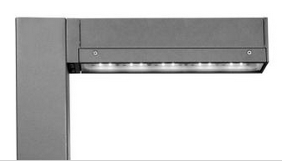
Pilt 6.3 – Valgusti, Schreder Rivareto mini; https://www.schreder.com/en/products/rivareto-led-square-pole-lighting
Valgustuse projekt on koostatud Eltam OÜ poolt käesoleva projekti koosseisus (töö nr 12-V-22) ja esitatud eraldi kaustana.
Tänavavalgustus on välja toodud teeprojekti asendiplaanil ja vertikaalplaneeringu joonistel 1 - 3. Tänavavalgustuse ehituse mahud on kantud teeprojekti koondmahtudesse.

SOOJAVARUSTUS

Gren Tartu AS poolt on väljastatud tehnilised tingimused tänavate ja ristmike projekteerimiseks nr. 28/24 (13.03.2024).
Projekti joonistele on kantud Turu tn 18 ala DP-ga ette nähtud perspektiivsed kaugjahutuse torustikud ja ühendskohad. Perspektiivsete torustikega on käesolevas projektis arvestatud vaid seoses muude uute tehnovõrkude projekteerimisel. Kui otsustatakse, et rajamisele läheb planeeringu variant 2 – külmatorud koos kinnitute ühendustega rajatakse Emajõe äärde, siis tuleb enne promenaadi ehitustööde algust tellijal ja soojavõrgu arendajal otsustada, kas ja kuidas uued torustikud välja ehitatakse.

GAASIVARUSTUS

Promenaadi alas kulgeb B kategooria torustik alates PK7+30 Karlova sadama suunas.
Olemasolevad gaasitorustikud tuleb alal hoida.
Projektiga ette nähtud ristuvate rajatavate tehnovõrkude kaevikute kohal gaasitoru ümber isoleerimised. Isoleerimise kohad on näidatud asendiplaani joonistel.

AS Gaasivõrk nõuded gaasipaigaldise kaitsevööndis tegutsemisel:
- AS-i Gaasivõrk gaasipaigaldise kaitsevööndis kaevetööde teostamiseks on vajalik eelnevalt taotleda AS-ilt Gaasivõrk kaitsevööndis tegutsemise luba ning kutsuda objektile kohale AS-i Gaasivõrk järelevalve.
Olemasolev gaasitorustik on täpsusklassiga kuni 10m. Juhul kui olemasolevad gaasitorustikud paiknevad teistel asukohtadel ja sügavustel kui projektis näidatud, siis korrigeeritakse vajadusel projektlahendust ehitustööde käigus peale tegeliku asukoha ja sügavuse selgumist Töövõtja või Tellija kulul. Ehitustööde teostamisel vajalik tagada nõutud vahekaugused vastavalt EVS 843 nõuetele.
- Gaasipaigaldise kaitsevööndis ehitustöid tehes gaasilekke tuvastamisel tuleb sellest koheselt teavitada AS-i Gaasivõrk helistades gaasiavarii telefoninumbrile 13404.
- Gaasitöid* võib teostada üksnes ettevõte, kes on registreeritud majandustegevuse registris gaasitööde teostajana ja on AS-i Gaasivõrk raamlepingupartner.
- Enne gaasitööde teostamist on vajalik sõlmida kolmepoolne leping, AS Gaasivõrk, tööde teostaja ja tööde Tellija vahel.
- Gaasitööd teostada AS Gaasivõrk esindaja juuresolekul ja töövõtja kulul.
- Gaasipaigaldise kaitsevööndis teostatavate kaevetööde puhul kuulub terasest gaasitorustiku osas isolatsioon täies ulatuses vahetamisele töövõtja poolt ehitustööde tellija kulul. Gaasitoru isolatsioon katta 2-kihilise bituumen (Kebu-Bitumen GW) isolatsiooniga. Olemasoleva gaasitorustiku ümberisoleerimise maht tuleb määrata AS-i Gaasivõrk esindaja juuresolekul. Ümberisoleerimist võib teostada AS Gaasivõrk raamlepingu partner.
- Ümberisoleeritud terastoru isolatsiooni kvaliteet kontrollida aparaadi meetodil, katsetuse tulemused dokumenteerida ja vana isolatsiooni utiliseerida Tellija kulul.
- Ehitamisel tuleb kasutada mehhanisme, töövõtteid ja –meetodeid, mis välistavad gaasipaigaldise ja sellega seotud rajatiste kahjustamist. Kõigi ehitusperioodil töömaal tekkinud vigastuste likvideerimine toimub ehitustööde teostaja ja vastutaja kulul.
- Gaasipaigaldise ja/või katoodkaitsekaabli lahtikaevamisel ja täpse asukoha tuvastamisel tuleb kaitsevööndis kaevata labidaga.
- Kui ehitustööde käigus muutub pinnase tasapind gaasivõrgu armatuuri kaitsekapede ja gaasireguleerkappide ümbruses, siis tuleb gaasivõrgu armatuuri kaitsekaped ja gaasireguleerkapid tõsta õigele tasapinnale. Selleks tellida täiendavad tööd AS Gaasivõrk poolt aktsepteeritud ettevõtte käest.
- Peale tööde teostamist peavad AS Gaasivõrk gaasitorud jääma nõuetekohasele sügavusele. Näha ette kõik meetmed olemasolevate AS Gaasivõrk gaasitorude kaitseks tagamaks nende säilivus ehitustööde käigus, tagada nõuetekohased sügavused. Tagada torustike paiknemisel vastavus EVS 843 standardi nõuetega. Tegevuse korraldamisel gaasitoru kaitsevööndis juhinduda ehitusseadustiku § 70 ja § 76 nõuetest ning Majandus- ja taristuministri määrusest nr 73
- Tööde teostamine gaasipaigaldise kaitsevööndis võib toimuda kooskõlastatult AS-I Gaasivõrk järelevalvega ja ainult töö- või põhiprojekti alusel.
- Lahti kaevatud gaasitorustik on vajalik enne kinni ajamist ette näidata AS Gaasivõrk järelevalve esindajale.
- Peale pinnase taastamise töid peavad olema gaasikaped terve ja nähtavad ning need tuleb näidata ette AS Gaasivõrk järelevalvele.
- Ehitaja peab lisaks arvestama projektile antud seisukoha märkustega.
- Võimaldada AS-l Gaasivõrk vajadusel täiendavalt gaasiarmatuuri/gaasisulgeseadmete rekonstrueerimis töid, tänava rek tööde käigus.

KESKKONNAKAITSE

Ehituse Töövõtja vastutab ehitusperioodil keskkonnakaitse eest ehitusplatsil ja sellega vahetult piirnevail aladel vastavalt Eesti Vabariigis kehtivaile seadustele ja nõuetele ning Tellija poolt esitatud juhistele. Tähelepanu tuleb pöörata ehitustöödel tekkivate jäätmete käitlusele. Ohtlikud jäätmed tuleb koguda muudest jäätmetest eraldi ning üle anda ohtlike jäätmete käitlemise litsentsi omavatele ettevõtetele.
PK2+32 jääb promenaadi äärde ca 100 m2 muru kaetud vana jäätmekuhi. See tuleb likvideerida ja jäätmed utiliseerida.
Ehitusjäätmete kogumine ja utiliseerimine on ehitaja kohustus.

HALJASTUS

Käesoleva projektiga ei ole ette nähtud eri haljastuse rajamist. Haljastust käsitletakse eraldi maastikuarhitektuurses osas. Üldine kontseptsioon on, et säilib olemasoleva poollooduslik kõrg- ja madalhalajstus, mis on peamiselt Emajõe kaldal olevad puud, põõsad, roostik jne.
Olemaosleva haljastuse hindamiseks on koostatud eraldi dendroloogiline uuring – AB Arres Terrae OÜ töö nr 24115HI2 „Turu tn piirkonna Emajõe äärse puittaimestiku hinnang“, mis on sisendika maastikuarhitektuurses osas haljastuse põhimõtete väljatöötamisel.
Maastikuarhitektuurse osaga ette nähtud alade haljastusest välja jäävad üldised haljastatavad ja korrastatavad alad on projektis näidatud helerohelisega. Need alad haljastada 15cm kasvupinnase ja murukülviga. Ehitustööde käigus rikutud või kahjustatud haljasalad tuleb samuti taastada.
Kasvumuld peab olema taimekasvuks sobiv ega tohi sisaldada ohtlikke aineid üle piirmäära. See ei tohi sisaldada prahti, kive ega mitmeaastasi juur-umbrohte ning ei tohi olla liiga tihke ja paakunud: peab surumisel kergesti lagunema. Muruseeme tuleb külvata ajal kui kasvualus ei ole külmunud ning muru jõuab tärgata ja juurduda enne kasvuperioodi lõppu. Muruseemnesegu tuleb külvata vähemalt 20 g/m2.
Täiendavalt tuleb jälgida kasvupinnase paksusi istutusaladel:
- kasvupinnas püsililledele (sh kõrrelised) 20-50 cm
- kasvupinnas põõsastel 40-70 cm
- kasvupinnas puudel 80-100 cm

Puude likvideerimine on näidatud ära asendiplaani joonistel ja mahtudes.
Jäätmete utiliseerimise kohutus lasub ehitajal. Puitmaterjali likvideerimise kohustus on Töövõtjal, kui maaomanikuga ei ole teisiti kokku lepitud.
NB! Enne raietööde kavandamist võtta ühendust Tartu linnavalitsuse maastikuarhitekt Kristin Leisiga, kellega koos vaadatakse üle, millised raiele minevad puud lähevad kasutusse Tartu linna halduspiires nö elustikutüvedena ning raiutakse seetõttu terviklikemate tüvedena ning ladustatakse linna halduspiires vastavalt Tellija juhistele.
Hooldustööd:
Hooldustööd jagunevad perioodilisteks ja ühekordseteks töödeks. Perioodilised on kõik sellised tööd, mis korduvad teatava intervalliga (niitmine, kastmine, väetamine, puuvõrade hooldus, rohttaimede asendamine jne). Ühekordsed hooldustööd on spetsiifilised mitteehituslikud hooldustööd, millega taastatakse maastiku elementaarne heakord peale pikema aegset hooldamata perioodi või eriolukorda (tuulemurd, põleng, üleujutus vms). Põhilisteks töödeks on kuivanud, murdunud ja ohtlike puude raie, risukoristus, hävinud taimestiku asendus.
Madalhaljastustüübid kuuluvad kolmandasse hooldusklassi – niidetakse üks kord aastas hilissuvel, augustis-septembris. Oluline on võsastumist vältida. Niitmisjääk jäetakse alguses kaheks nädalaks maapinnale, et seeme saaks variseda, hiljem kogutakse kokku ja veetakse minema.
Ehitustööde käigus rikutud või kahjustatud haljasalad tuleb taastada. Olemasolevad säilitatavad puud tuleb vajadusel ehitustööde vältamise ajaks kaitsta.
Likvideeritavate puude ja põõsaste kännud freesida. Jäätmete utiliseerimise kohutus lasub ehitajal.
NB! Puude raieks taotleda raieluba.
Seemneid tuleb säilitada kuivas ja valguse eest kaitstud kohas. Ehitustööde ajal vastutab säilitatava ja rajatava haljastuse eest Töövõtja. Rajatavat haljastust kasta korrapäraselt. Vajadusel teostada umbrohutõrjet.
Kasvumuld peab olema taimekasvuks sobiv ega tohi sisaldada ohtlikke aineid üle piirmäära. Kasvumuld ei tohi sisaldada prahti, kive ega mitmeaastasi juurumbrohte.
Ehitustööde käigus rikutud või kahjustatud haljasalad tuleb taastada.
Likvideeritavate puude ja võsa kännud juurida ja utiliseerida. Jäätmete utiliseerimise kohustus lasub ehitajal. Puitmaterjali likvideerimise kohustus on Töövõtjal, kui maaomanikuga ei ole teisiti kokku lepitud.

Garantii:
Peale objekti tellijale üleandmist korraldab puude kastmist ja järelhooldust linnamajanduse osakond.
Istutuse Teostaja on kohustatud andma istutusele 2-aastase garantiiaja.
Pärast garantiiaja lõppu antakse istutus üleandmis-vastuvõtmise aktiga üle töö Tellijale. Akti märgitakse esinenud puudused ja tähtaeg nende kõrvaldamiseks. Garantiiaja lõpuks peab puu olema juurdunud, puul peab olema liigiomane võrsete aastane juurdekasv.
Kui istutatud puu kahjustus või hävis garantiiajal (nt ebakvaliteetne istik, valesti istutamine, mittenõuetekohane kasvualus jmt), on Tellijal õigus nõuda puu asendamist koos uue garantiiajaga, v.a kui istutuse Tegija tõendab, et puu kahjustus või hävis temast sõltumatutel asjaoludel. Puu kahjustumine või hävimine fikseeritakse aktiga.
Ehitustööde käigus vigastada saanud olemasolevad puud tuleb asendada sama liiki puudega.
Puude kaitsetsoonis tööde teostamisel kutsuda kohale linna haljastusteenistuse esindaja.

RAJATISED JA MUUD ERIOSAD

Käesoleva projektiga on tulenevalt arhitektuursest eskiislahendusest ette nähtud erinevate rajatiste ehitus Emajõe kaldale. Projektiga ei ole ette nähtud ühegi püsiva konstruktsiooniga rajatise ehitust vette.
Lisaks püsivatele rajatistele – estakaad, vaateplatvormid, on ette nähtud kolme puhkekohtadena toimiva ujuvsilla R2, R3, R4 rajamine kesklinnapoolse promenaadi lõigu ääres.
Estakaadi äärde lisatakse selle laiendamiseks jõe äärde üks sileda tasapinnaga platvorm (R5) ja üks puidust astmetega platvorm (R6).
Püsivate rajatiste lahenduse põhimõtte (välimus, konstruktsioon) väljatöötamisel on lähtutud olol. estakaadist, kui promenaadi kesksest elemendist ja maamärgist, mis kannab endas möödunud aegade tööstuspärandit.
Olemasolev estakaad säilib pooles ulatuses, rekonstrueeritakse ning ehitatakse osaliselt ümber. Lisaks estakaadi rekonstrueerimisele on projektiga ette nähtud viie kogu promenaadi lõigul hajusalt asetseva jõeäärse teraskonstruktsiooniga kolmnurkse vaateplatvormi R1, R7, R8, R9, R9, R10 rajamine. Kolmnurksete vaateplatvormide põhi mõõtmed on kõigil samad - 11,15x5,72 m ja need rajatakse terasest rammvaiadele Emajõe kaldajoonest maa poole.
Estakaadi rekonstrueerimisel ja viie kolmnurkse vaateplatvormi konstrueerimisel on võetud eesmärk kasutada võimalikult palju olemasolevat lammutatud osast saadud terase materjali. Olemasoleva terase materjali inventeerimisega on eraldi tegeletud MA osas.
Lähtuvalt estakaadi lammutamise projektist peab kogu lammutusest saadav tervena säilinud materjal – teras, betoonpostid jne olema ladustatud objektil.
Rajatiste osa projektis (eraldi köide) on ette nähtud olemasoleva terase materjal (UPN160; UPN300…) uuskasutus. Kavandatud on samade ristlõike mõõtudega profiilid.
Olemasoleva materjali tegelik kasutamise võimalikkus tuleb otsustada ehituse ajal kohapeal koostöös inseneri ja tellijaga.

ESTAKAAD

Estakaad jääb rajatava promenaadi keskseks elemendiks. Rekonstrueeritava estakaadi põhi kuju jääb samaks. Estakaadi ülemine tasand ehitatakse 1,0 m võrra laiemaks. Nii alumise, kui ülemise tasandi servadesse paigaldatakse uued piirded. Ülemisele tasapinnale viivad järsud terasest trepid uuendatakse ja jäävad kujult samaks.
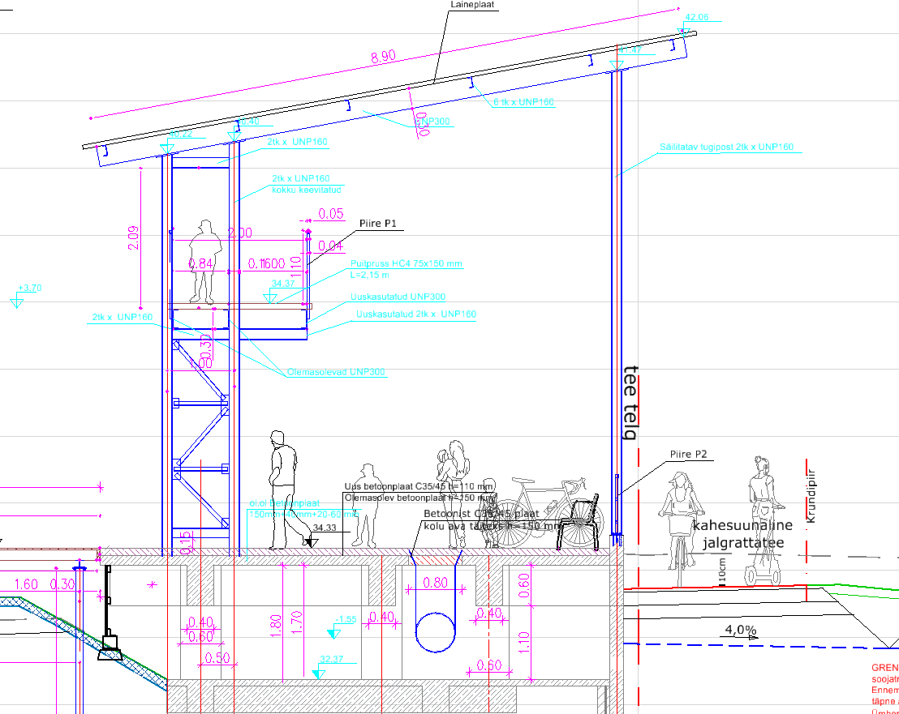
Pilt 7.1 – Estakaadi lõige
Estakaadile on ette nähtud üldvalgustus sama tüüpi valgustitega, mis kogu promenaadil. Valgustid kinnitatakse konstruktsiooni külge. Estakaadi põranda katteks on harjatud betoon. Estakaadi äärde on toodud vee ja elektri ühendused hooajaliste ürituste tarbeks. Lisaks on arvestatud perspektiivis katusele päikesepaneelide paigaldamise võimalusega. Täpset paneelide paigaldamise lahendust käesoleva projektiga ei anta. Katusekatteks on ette nähtud olemasolevate eterniitpaatidega sarnane laineplaat.
Estakaadi ümbrus tuleb kalda pool kujundada vastavalt teeprojekti vertikaalplaneeringule. Jõepoolse maapinna tasapind jääb samaks. Estakaadi betoonplatvormi alune tühimik jääb alles, kuid sellele juurdepääs suletakse puitrestidega.
Estakaadi konstruktiivne osa on eraldi rajatiste köites.

ESTAKAADI PLATVORMID

Estakaadi jõepoolsesse külge on projekteeritud sileda tasapinnaga platvorm R5 ja istumisastmestik R6. Mõlemad toetuvad rammvaiadele ja on terasest tugikonstruktsiooniga.
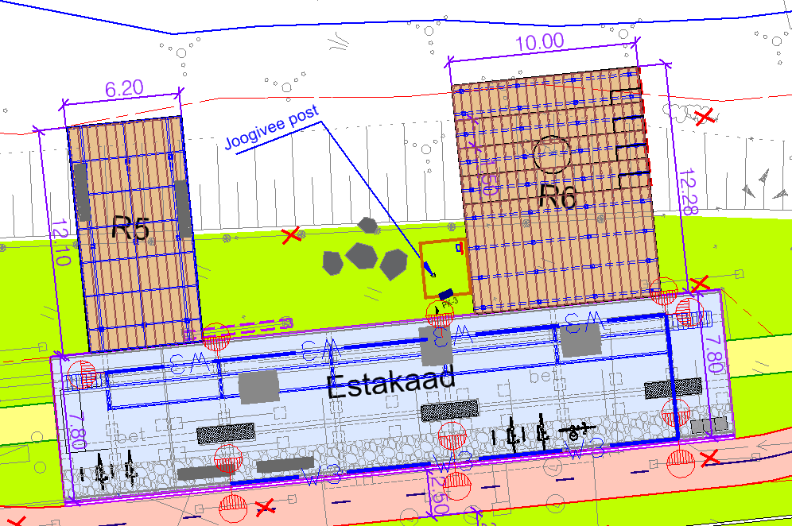
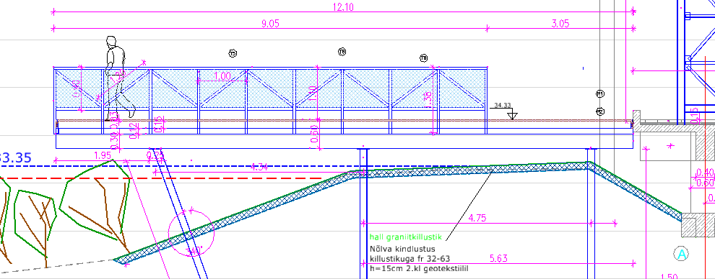
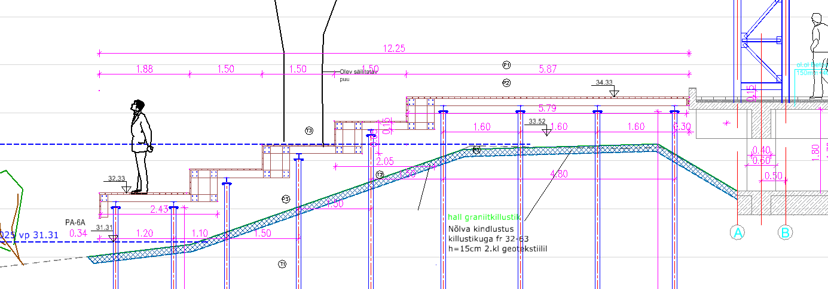
Pilt 7.2 – Rajatiste R5 ja R6 plaan ja vaated
Platvormi alune jõe kalda ja nõlva ala on ette nähtud kindlustada halli graniitkillustiku puistega geotekstiilil. Platvormide konstruktiivne osa on eraldi rajatiste köites.

KOLMNURKSED PLATVORMID

Viis kolmnurkset platvormi asuvad hajusalt Emajõe ääres PK0+20_R1; PK4+50_R7; PK4+92_R8; PK7+50_R9; PK8+45_R10. Kõigi platvormide põhiplaan on sama.
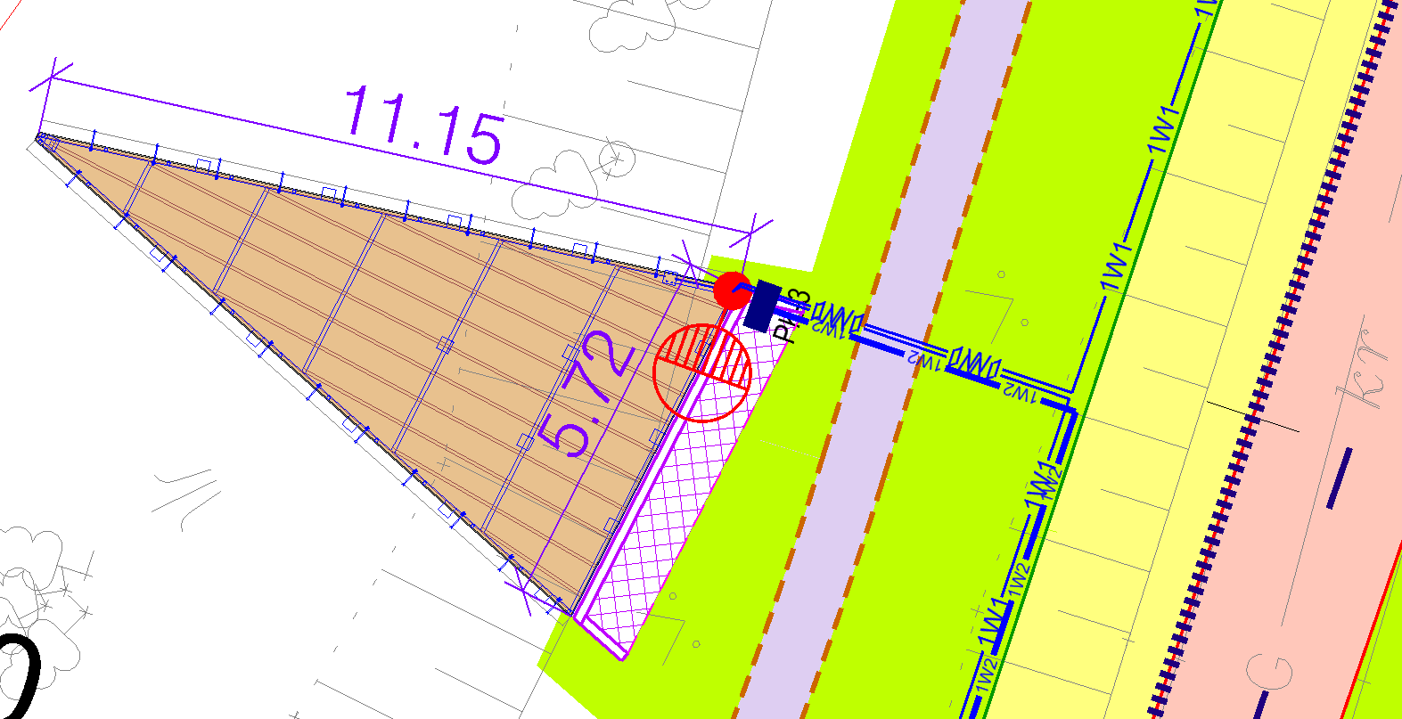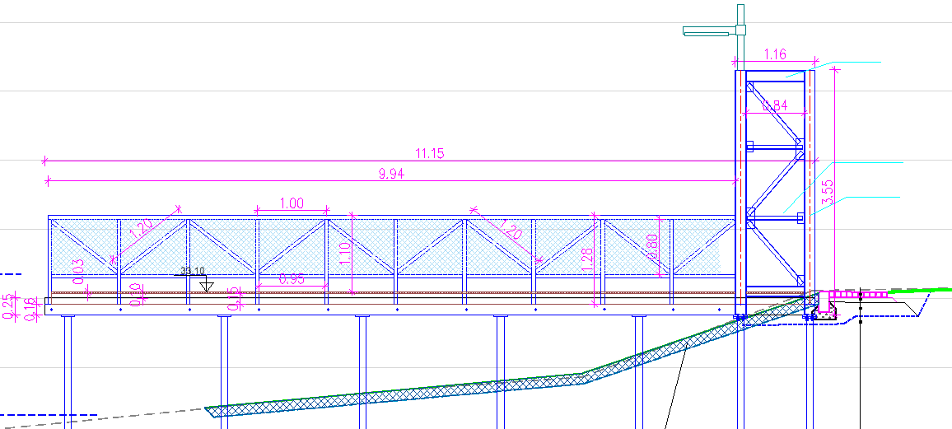
Pilt 7.3 – Rajatise R10 plaan ja vaade

Kõigil platvormidel on vertikaalseks elemendiks lammutatavalt estakaadilt pärinev 3,9m kõrgusega käigutee terasferm. Fermi külge on võimalik kinnitada infotabloosid vms. Kõigil platvormidel on fermi küljes valgustid ja lisaks elektri vooluvõtu võimalus.
Platvormid on maaga ühendatud graniitäärekivist äärega ja klompkivist kattega 0,5 – 1,0m laiuse maatoega, mis viiakse edasi kokku olemasoleva haljasalaga või projekteeritava promenaadi asfaltkattega. Platvormi alune jõe kalda ja nõlva ala on ette nähtud kindlustada halli graniitkillustiku puistega geotekstiilil.
Platvormide konstruktiivne osa on eraldi rajatiste köites.

UJUVSILLAD

Promenaadi kesklinnapoolse lõigu äärde on ette nähtud kolme ujuvsilla rajamine: PK1+30_R2; PK2+25_R3 ja PK2+50_R4. Tegemist on standardsetel plastikust ujukitel kandvate platvormidega tuginevate platvormidega, mis on kaldaga ühendatud liigendiga pandusega ja sealt edasi kruvivaiadel käiguteega. Kõik ujuvplatvormid on rombikujulised. R2 rajatis on suurem (6x11m) ja sellele on lisaks ette nähtud istepingid. R3 ja R4 on samade mõõtudega (3,5x6,4m).
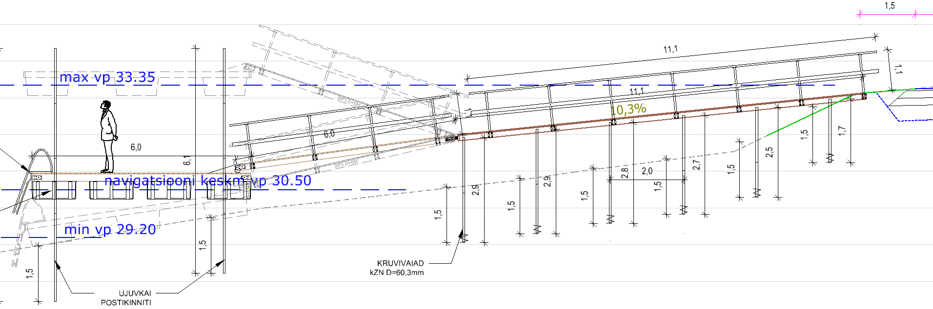
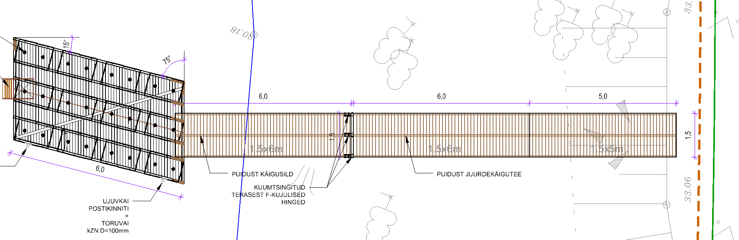
Pilt 7.4 – Rajatise R3 plaan ja vaade.
Ujuvsildade kaugus kaldast on valitud nii, et sellele pääseks ja sellel saaks olla võimalikult erinevate Emajõe veetasemetega. Äärmuslike veetasemetega ei ole võimalik normaalset kasutatavust tagada, kuna ujuvsilla kõrguse amplituudi tingib standardse mõõduga liigenditega pandus ja sellega seoses ka üldised ankurdamise lahendused.
Maksimaalse veetaseme 33,35m olukorra esinemine on kõige reaalsem kevadise või talvise suurvee ajal ja sellel perioodil peavad ujuvsillad olema veest välja tõstetud. Kõigil platvormidel on olemas vettemineku astmestik.
Ujuvsildade täpsem lahendus on käsitletud eraldi lisaprojektis (Mareterra OÜ töö nr 2503)
Koos kolme ujuvsillaga on promenaadi projektiga samas Emajõe kalda lõigus määratud perspektiivse ujuvkai asukoht. Ujuvkaid on antud asukohta planeeritud vastavalt Tartu üldplaneeringule. Ujuvkai saab rajada kahes osas ja ca 40 paadile.

AVALIK WC

Promenaadi esimesse lõiku enne estakaadi on ette nähtud avaliku wc rajamine. Vastavalt arhitektuursele lahendusele on ette nähtud konteineri baasil toodetud wc 2,5x6,0m. Käimla peab olema kaheosaline - teine pool invatualett. Välisviimistlus tagasihoidlik, tume, hõlpsalt
hooldatav.
Projektis on valitud OÜ Miil soojustatud välikäimla toode.
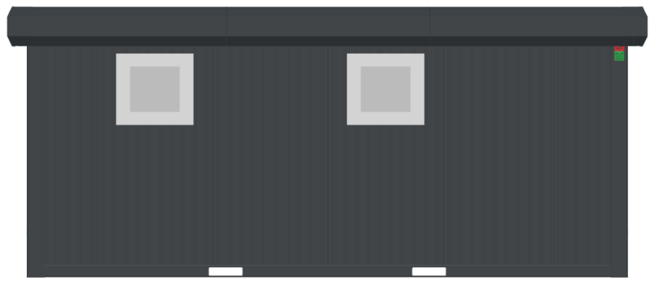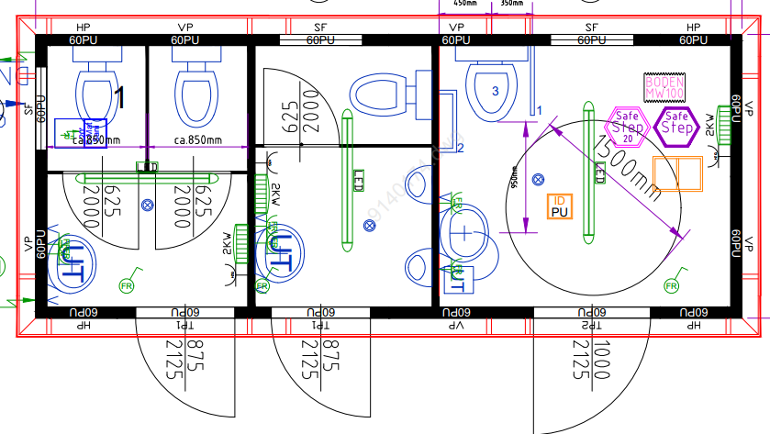
Pilt 7.5 – Välikäimla vaated ja plaan.
Soojakul ei olevaja eraldi püsivundamenti. Killustikalus rajada sarnaselt kõrvaloleva jalgteega. Soojak vajab toestust (vt lisas olev vundamendi plaan) kuuest punktist, peaks olema ca 5cm maapinnast kõrgemal, et tagada õhutus põhja alt. Igas ruumis peab olema sanitaaraken, et ruumi tuulutada. Soojaku ülemine äär on viisakama ilme andmiseks kaetud plekist iluliistuga (näidis: https://www.miil.ee/toode/moodul-muugiesindus/).

TÖÖDE TEOSTAMINE

Tööde teostamisel lähtuda hanke ajal kehtivast „Teetööde tehniline kirjeldus“ esitatust.
Kui projektlahendis on viide mingile kindlale tootele, siis tuleb lähtuda RHS §88 lg 6 „või sellega samaväärne“, mis lubab kasutada mistahes samasuguste või paremate näitajatega toodet.
Ehitustööde tegemise ajaks on vajalik objekt nõuetekohaselt tähistada ning paigaldada ehitusaegne liikluskorraldus, mille peab enne ehitustööde algus kooskõlastama KOV esindajaga.
Enne põhiliste ehitustööde algust tuleb välja märkida kõik iseloomulikud tee-elemendid. Väljamärgitud punktid tuleks looduses kindlustada ning vastavalt vajadusele ka taastada või uuesti välja märkida.
Kõik tööde korrektseks teostamiseks vajalikud ajutised laoplatsid kuuluvad lahutamatu osana iga konkreetse tööetapi juurde. Ajutiste laoplatside asukohad on Töövõtja kohustatud ise enne tööde algust leidma ning vajadusel sõlmima nende kasutamiseks vajalikud kokkulepped. Vajadusel tuleb ajutiste laoplatside asukohad täpsustada ja/või kooskõlastada täiendavalt Tellijaga enne ehitustööde algust. Kasutuskõlblikud lammutussaadused anda üle tee valdajale, ülejääk utiliseerida vastavalt jäätmekäitlusseadusele.
Töövõtja peab hoolitsema, et ehitustööde käigus teostataks kõik seaduste ja määrustega määratud ülevaatused ja kontrollid vastavate ametiisikute poolt. Kontrollidest tuleb eelnevalt Tellijat teavitada, kuid mitte vähem kui 1 tööpäev ette, et tema esindaja võiks ülevaatustest osa võtta.
Tööde alustamisel tuleb informeerida tehnovõrkude valdajaid ja vajadusel täpsustada tehnovõrkude täpne asukoht surfimise teel.
Kaevamistöid võib alustada vastavate lubade olemasolul ning tööde teostamine peab olema kooskõlas tööde tellijaga. Tööde teostamisel tehnovõrkude kaitsetsoonis tuleb kinni pidada kehtestatud ohutustehnilistest nõuetest. Kommunikatsioonide kaitsevööndis kaevetööd teostada käsitsi. Kaitsevööndi ulatusel lähtuda määrusest „Ehitise kaitsevööndi ulatus, kaitsevööndis tegutsemise kord ja kaitsevööndi tähistusele esitatavad nõuded“.
Töövõtja peab tagama ehitusperioodil kodanikele ligipääsu oma kinnistutele, mis piirnevad ehitusobjektiga.

TÄNAVATE KORRASHOID

Ehitamisega kaasnevate veoste vedamisel ja muude sõidukite liiklemisel peab kindlustama ehitusobjektilt väljuvate sõidukite rehvide puhtuse ja vältima ehitusprahi, pinnase, tolmu ning vee kandumise väljapoole ehitusobjekti piire. Selleks tuleb rajada ehitusobjektile või selle vahetusse lähedusse rehvide puhastamiseks sobiv hooldusala ning korraldada vajadusel teehooldetööd. Kui hooldusala asub väljaspool ehitusobjekti, tuleb kavandada ja tagada ka selle ala ehitusjärgne heakorrastamine. Töö lisatud töömahtude loetelusse.
Korrashoiu organiseerib ja selle eest vastutab ehitaja.
Tööpiirkond tuleb puhastada ehitusprahist, materjalidest, väljakaevatud pinnasest jms taastades piirkonnas vähemalt endise välisilme ja kvaliteedi.

EHITUSAEGNE LIIKLUSKORRALDUS

Detailse ehitusaegse liikluskorralduse projekti koostab enne ehitustööde algust töövõtja ja kooskõlastab täiendavalt tellijaga. Ajutine liikluskorraldus peab vastama juhendile „Juhend liikluse korraldamiseks riigiteede ehitus- ja korrashoiutöödel“ MA 2018-009.
Kogu projekteeritaval lõigul tagatakse olemasoleval sõiduteel maksimaalselt läbiv kahesuunaline liiklus ehitusperioodi ajaks.
Kogu projekteeritaval alal tagatakse kohalikele elanikele vähemalt jalgsi ligipääs oma kruntidele.

Seletuskirja koostaja: | Indrek Lensment

